

TẬP ĐOÀN CÔNG NGHIỆP - VIỄN THÔNG QUÂN ĐỘI
TỔNG CÔNG TY GIẢI PHÁP DOANH NGHIỆP VIETTEL

TÀI LIỆU HƯỚNG DẪN SỬ DỤNG
MODULE DANH MỤC

Hà Nội, Tháng 10/2025
BẢNG GHI NHẬN THAY ĐỔI

*A – Tạo mới, M – Sửa đổi, D – Xóa bỏ
Ngày  thay đổi | Vị trí  thay đổi | A*  M, D | Nguồn gốc | Phiên  bản cũ | Mô tả thay đổi | Phiên  bản mới
11/10/2025 | Toàn bộ | A |  | N/A | Tạo mới | V1.0

TRANG KÝ

Người lập: Nguyễn Thùy Dung Ngày: 11/10/2025
Kỹ sư Kiểm thử phần mềm

Người xem xét: Đinh Thị Ngân Ngày: 13/10/2025______
Kỹ sư Kiểm thử phần mềm

Người phê duyệt: Đinh Ngọc Tuấn Ngày:
Kỹ sư Giải pháp nghiệp vụ

MỤC LỤC
1. GIỚI THIỆU 3
1.1. Mục đích và ý nghĩa của Tài liệu: 3
1.2. Phạm vi áp dụng: 3
1.3. Các thuật ngữ và từ viết tắt 3
1.4. Cấu trúc Tài liệu: 3
2. TỔNG QUAN VỀ SẢN PHẨM 3
2.1. Tổng quan về sản phẩm 4
2.2. Đầu mối hỗ trợ, hướng dẫn sử dụng 4
2.3. Các nội dung khác 4
3. GIỚI THIỆU CÁC CHỨC NĂNG 4
3.1. Các chức năng trong menu Danh mục tài nguyên 4
4. HưỚng DẪN SỬ DỤNG CÁC CHỨC NĂNG HỆ THỐNG 5
4.1. Menu Danh mục tài nguyên cuộc họp 5
4.1.1. Tìm kiếm 5
4.1.2. Tìm kiếm nâng cao 5
4.1.3. Thêm mới 6
4.1.4. Sửa 7
4.1.5. Xóa 8
4.2. Menu Danh mục Sổ văn bản 9
4.2.1. Tìm kiếm 9
4.2.2. Tìm kiếm nâng cao 10
4.2.3. Thêm mới 10
4.2.4. Sửa 14
4.2.5. Xóa 18
4.2.6. Khóa/Mở khóa 19
4.3. Menu Danh mục nhóm cầu truyền hình 21
4.3.1. Tìm kiếm 21
4.3.2. Tìm kiếm nâng cao 21
4.3.3. Thêm mới 22
4.3.4. Sửa 24
4.3.5. Xóa 27
4.4. Menu Danh mục nhóm nhiệm vụ 28
4.4.1. Tìm kiếm 28
4.4.2. Tìm kiếm nâng cao 28
4.4.3. Thêm mới 29
4.4.4. Sửa 32
4.4.5. Xem chi tiết 35
4.4.6. Xóa 35
4.4.7. Khóa/Mở khóa 36
4.5. Menu Quản lý phạm vi văn bản 38
4.5.1. Tìm kiếm 38
4.5.2. Thêm mới 38
4.5.3. Sửa 40
4.5.4. Khóa/Mở khóa 43
4.5.5. Xem chi tiết 45
4.6. Menu Chức vụ 46
4.6.1. Xem danh sách chức vụ 46
4.6.2. Thêm mới chức vụ 47
4.6.3. Chỉnh sửa thông tin người dùng 48
4.6.4. Khóa/Mở khóa Chức vụ 49
4.6.5. Xóa chức vụ 51
5. PHỤ LỤC 52

GIỚI THIỆU

Mục đích và ý nghĩa của Tài liệu:
- Tài liệu này được xây dựng nhằm hướng dẫn người dùng hiểu và sử dụng được module Danh mục trên website.
- Làm tài liệu đào tạo cho cán bộ triển khai đào tạo.

Phạm vi áp dụng:
- Tài liệu này áp dụng cho các module sau đây:
  - Danh mục tài nguyên cuộc họp
  - Danh mục sổ văn bản
  - Danh mục nhóm cầu truyền hình
  - Danh mục nhóm nhiệm vụ
  - Quản lý phạm vi văn bản
  - Menu chức vụ

Các thuật ngữ và từ viết tắt
Thuật ngữ | Định nghĩa | Ghi chú
CSKH | Chăm sóc khách hàng

Cấu trúc Tài liệu:
- Tài liệu này gồm 5 phần, được bố trí như sau:
  - Phần 1 - Giới thiệu: Giới thiệu về chương trình, nêu mục tiêu, phạm vi, các thuật ngữ và cấu trúc tài liệu, đối tượng sử dụng Tài liệu ........
  - Phần 2 - Tổng quan về sản phẩm: Ghi nhận các thông tin tổng quát về chương trình hiện hành
  - Phần 3 - Giới thiệu các chức năng của chương trình ghi nhận trong tài liệu này
  - Phần 4 - Hướng dẫn sử dụng các chức năng đã nêu trong Phần 3
  - Phần 5 - Các Phụ lục sử dụng trong hệ thống (nếu có).

TỔNG QUAN VỀ SẢN PHẨM

Tổng quan về sản phẩm
- Chương trình giúp người dùng quản lý các chức năng trong menu danh mục.

Đầu mối hỗ trợ, hướng dẫn sử dụng
Trong quá trình thực hiện, các vấn đề về thao tác liên quan đến sản phẩm/ứng dụng, người dùng liên hệ đến đầu mối sau:
- Thông tin hỗ trợ:
  - Điện thoại CSKH:…
  - Email:…
  - Hotline:…

Các nội dung khác
- Các quy tắc hiển thị của chương trình: Các màn hình với các nội dung bắt buộc có hiển thị dấu *.

GIỚI THIỆU CÁC CHỨC NĂNG

Các chức năng trong menu Danh mục tài nguyên
STT | Chức năng | Mô tả | Đối tượng sử dụng
 | Danh mục tài nguyên | Xem danh sách tài nguyên, thêm mới tài nguyên, chỉnh sửa tài nguyên, xoá tài nguyên | Quản trị hệ thống/Văn thư
 | Sổ văn bản | Tìm kiếm, thêm mới sổ văn bản, chỉnh sửa sổ văn bản, xoá sổ văn bản, khoá, mở khoá sổ văn bản | Quản trị hệ thống/Văn thư
 | Danh mục nhóm cầu truyền hình | Tìm kiếm, thêm mới, chỉnh sửa, xoá danh mục nhóm cầu truyền hình | Quản trị hệ thống/Văn thư
 | Danh mục nhóm nhiệm vụ | Tìm kiếm, thêm mới, chỉnh sửa, xem chi tiết, xoá, khoá, mở khoá nhóm nhiệm vụ | Quản trị hệ thống/Văn thư
 | Quản lý phạm vi văn bản | Tìm kiếm, thêm mới, chỉnh sửa, xem chi tiết, khoá, mở khoá | Quản trị hệ thống/Văn thư
 | Chức vụ | Xem danh sách chức vụ, thêm mới, chỉnh sửa, xoá, khoá, mở khoá | Quản trị hệ thống

HưỚng DẪN SỬ DỤNG CÁC CHỨC NĂNG HỆ THỐNG

Menu Danh mục tài nguyên cuộc họp

Tìm kiếm
Chức năng này cho phép người dùng tìm kiếm nhanh theo tên Danh mục tài nguyên cuộc họp
Bước 1: Người dùng chọn chức năng Danh mục>>Danh mục tài nguyên cuộc họp
Bước 2: Nhập các thông tin tìm kiếm vào ô số 1 và bấm tìm kiếm ở ô số 2, hiển thị màn hình danh sách tìm kiếm như dưới đây:
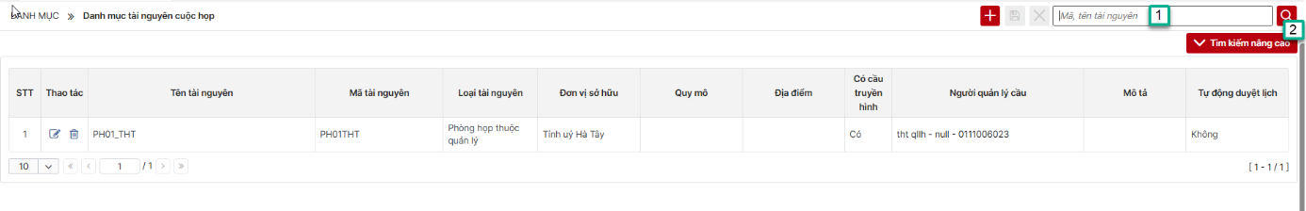

Tìm kiếm nâng cao
Chức năng này cho phép người dùng tìm kiếm bằng nhiều tiêu chí.
Bước 1: Người dùng chọn chức năng Danh mục>>Danh mục tài nguyên cuộc họp
Bước 2: Nhấn vào nút Tìm kiếm nâng cao như khoanh bên dưới
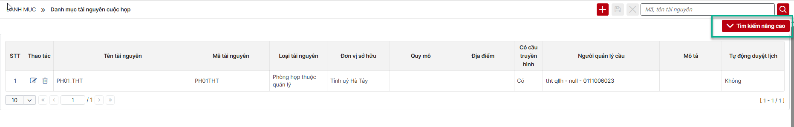
Màn hình chức năng hiển thị các tiêu chí tìm kiếm như sau:
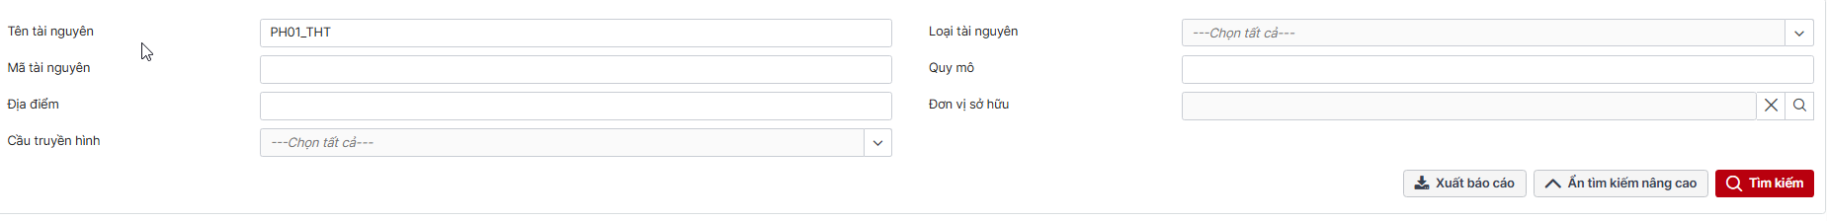
Bước 3: Người dùng nhập các tiêu chí tìm kiếm và bấm nút
Bước 4: Người dùng bấm nút 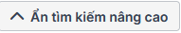 khi muốn xem rộng màn hình danh sách văn bản

Thêm mới
Chức năng hỗ trợ người dùng thêm mới Danh mục tài nguyên cuộc họp
Bước 1: Người dùng chọn chức năng Danh mục>>Danh mục tài nguyên cuộc họp
Bước 2: Nhấn vào nút như khoanh ở ảnh bên dưới
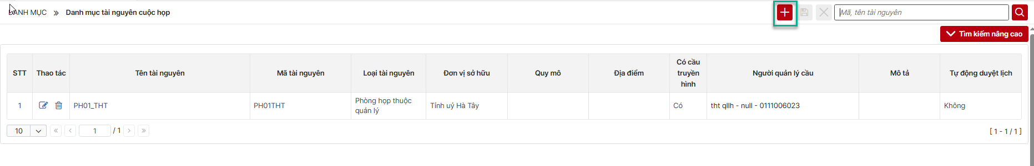
Hệ thống hiển thị màn hình:
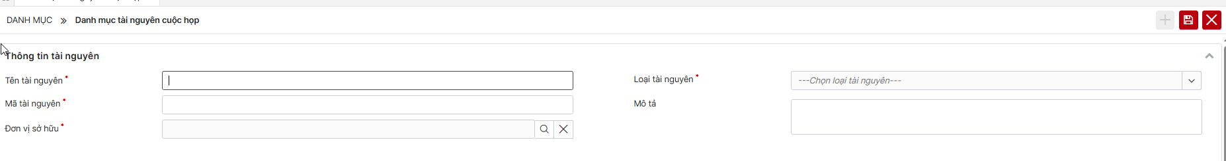
Bước 3: Người dùng nhập các thông tin tối thiểu ở các ô có đánh dấu * bắt buộc nhập
Bước 4: Sau khi nhập hết các dữ liệu trên màn hình, người dùng bấm nút để ghi lại
Hệ thống hiển thị thông báo
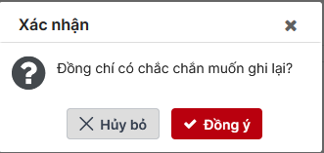
Bước 5: Người dùng bấm nút số 1 để hoàn thành thêm mới hoặc nút số 2 để hủy bỏ thao tác trở về màn hình thêm mới
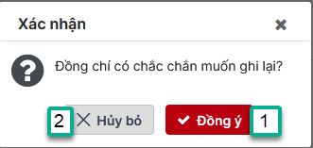
Bước 6: Tại màn hình thêm mới người dùng chọn nút để hủy thao tác và quay trở về màn hình danh sách bên ngoài

Sửa
Chức năng hỗ trợ người dùng Sửa thông tin tài nguyên đã thêm mới trước đó
Bước 1: Người dùng chọn chức năng Danh mục>>Danh mục tài nguyên cuộc họp
Bước 2: Nhấn vào nút như khoanh ở ảnh bên dưới
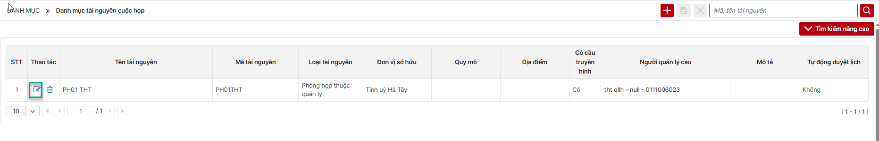
Hệ thống hiển thị màn hình:
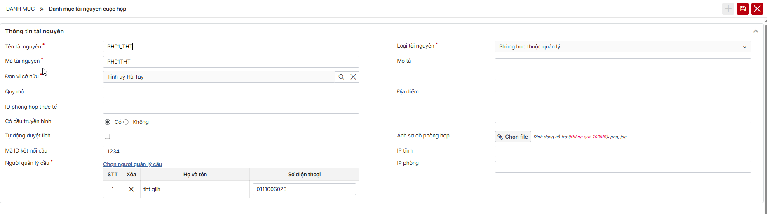
Bước 3: Người dùng nhập các thông tin tối thiểu ở các ô có đánh dấu * bắt buộc nhập
Bước 4: Sau khi nhập hết các dữ liệu trên màn hình, người dùng bấm nút để ghi lại
Hệ thống hiển thị thông báo

Bước 5: Người dùng bấm nút số 1 để hoàn thành cập nhật Danh mục nhóm cầu truyền hình hoặc nút số 2 để hủy bỏ thao tác trở về màn hình cập nhật

Bước 6: Người dùng chọn nút để hủy thao tác quay trở về màn hình danh sách bên ngoài

Xóa
Chức năng hỗ trợ người dùng xóa bản ghi danh sách
Bước 1: Người dùng chọn chức năng Danh mục>>Danh mục tài nguyên cuộc họp
Bước 2: Nhấn vào nút như khoanh ở ảnh bên dưới
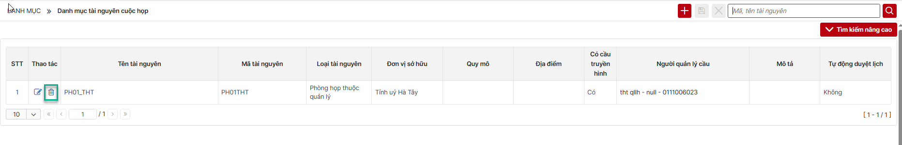
Hệ thống hiển thị màn hình:
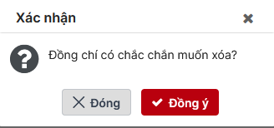
Bước 3: Người dùng chọn ĐỒNG Ý => Bản ghi sẽ bị xóa khỏi danh sách
Chọn Đóng màn hình quay về giao diện danh sách tài nguyên

Menu Danh mục Sổ văn bản

Tìm kiếm
Chức năng này cho phép người dùng tìm kiếm nhanh theo tên Danh mục Sổ văn bản
Bước 1: Người dùng chọn chức năng Danh mục>>Danh mục Sổ văn bản
Bước 2: Nhập các thông tin tìm kiếm vào ô số 1 và bấm tìm kiếm ở ô số 2, hiển thị màn hình danh sách tìm kiếm như dưới đây:
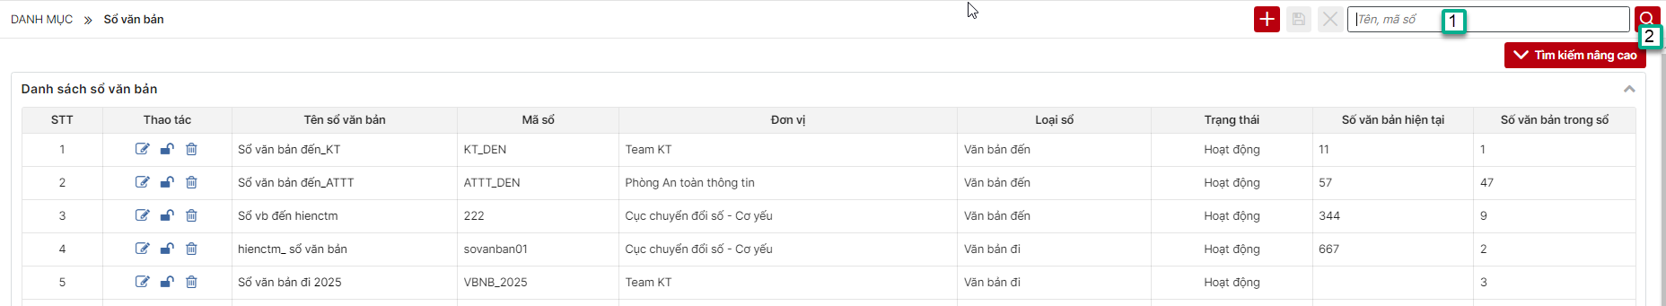

Tìm kiếm nâng cao
Chức năng này cho phép người dùng tìm kiếm bằng nhiều tiêu chí.
Bước 1: Người dùng chọn chức năng Danh mục>>Danh mục Sổ văn bản
Bước 2: Nhấn vào nút Tìm kiếm nâng cao như khoanh bên dưới
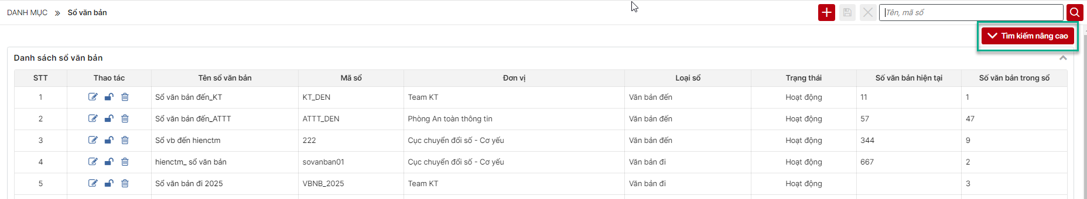
Màn hình chức năng hiển thị các tiêu chí tìm kiếm như sau:
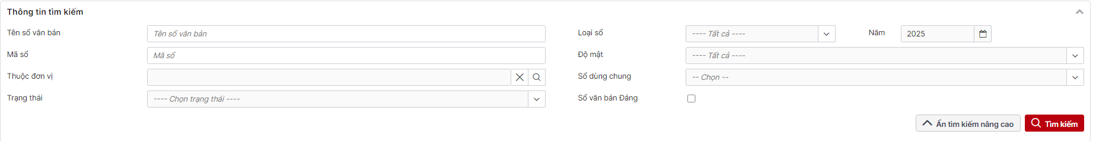
Bước 3: Người dùng nhập các tiêu chí tìm kiếm và bấm nút
Bước 4: Người dùng bấm nút  khi muốn xem rộng màn hình danh sách văn bản

Thêm mới
Chức năng hỗ trợ người dùng thêm mới Danh mục Sổ văn bản
Bước 1: Người dùng chọn chức năng Danh mục>>Danh mục Sổ văn bản
Bước 2: Nhấn vào nút như khoanh ở ảnh bên dưới
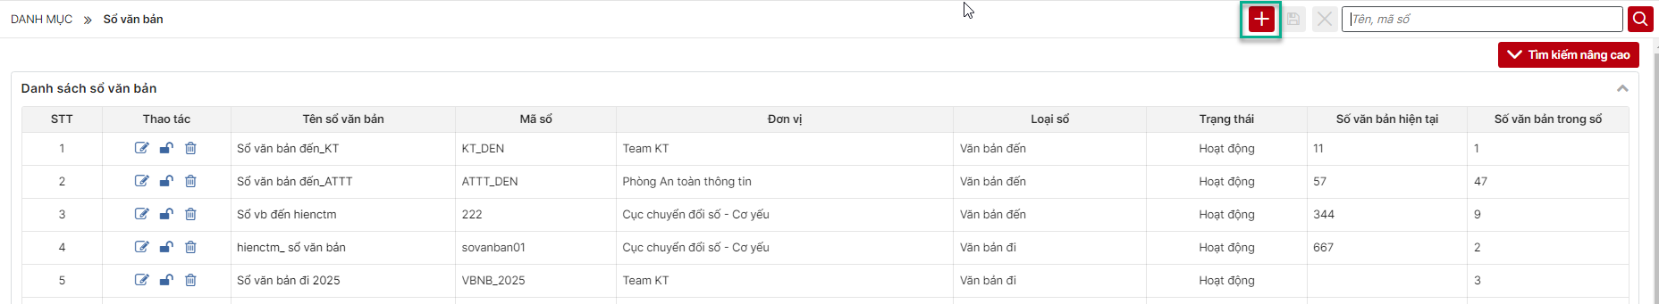
Hệ thống hiển thị màn hình:
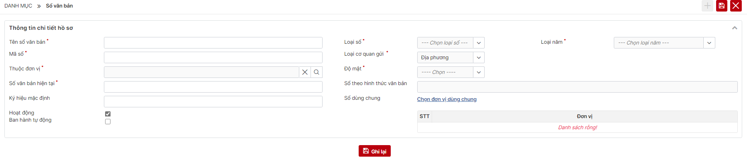
Bước 3: Người dùng nhập các thông tin tối thiểu ở các ô có đánh dấu * bắt buộc nhập
- Trường hợp người dùng chọn Loại năm là 1 năm, màn hình hiển thị thông tin chọn năm như bên dưới
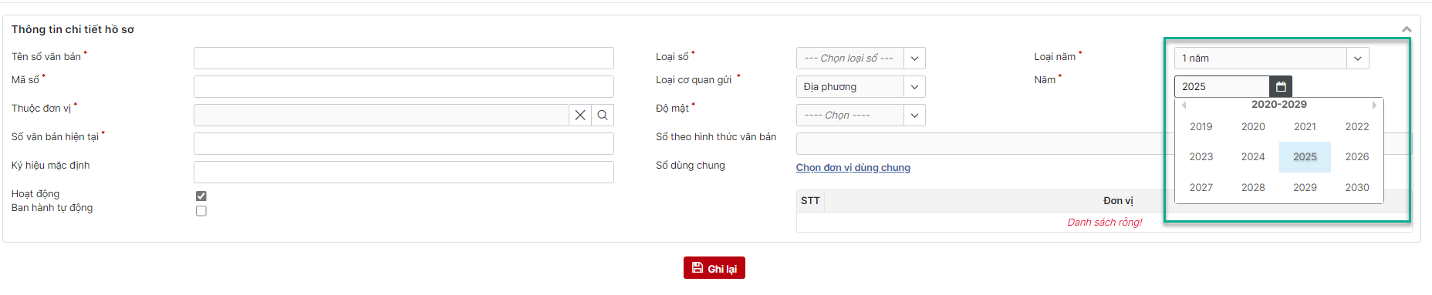
- Trường hợp người dùng chọn Loại năm là 5 năm, màn hình hiển thị thông tin chọn từ năm-đến năm như bên dưới
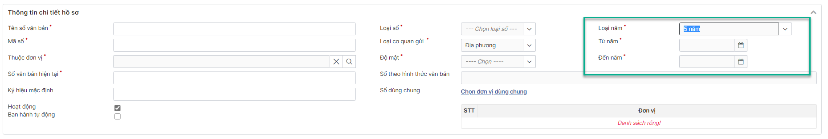
- Người dùng khi bấm chọn các nút như ảnh dưới:
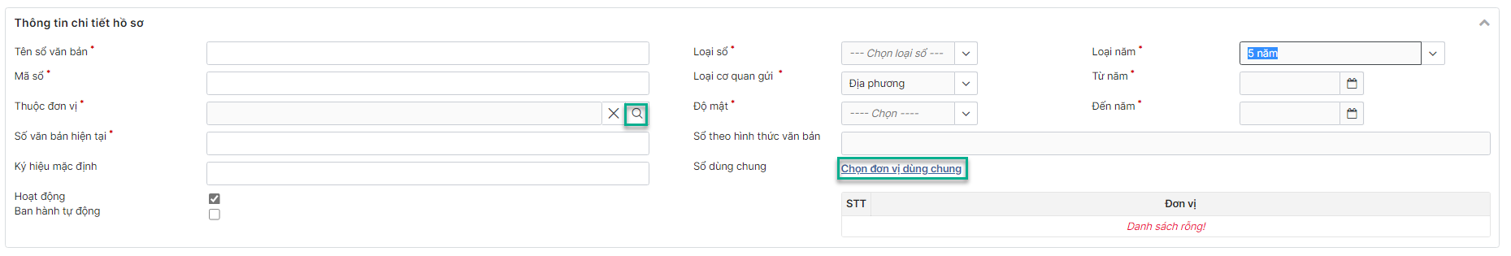
- Hiển thị danh sách đơn vị để chọn như ảnh:
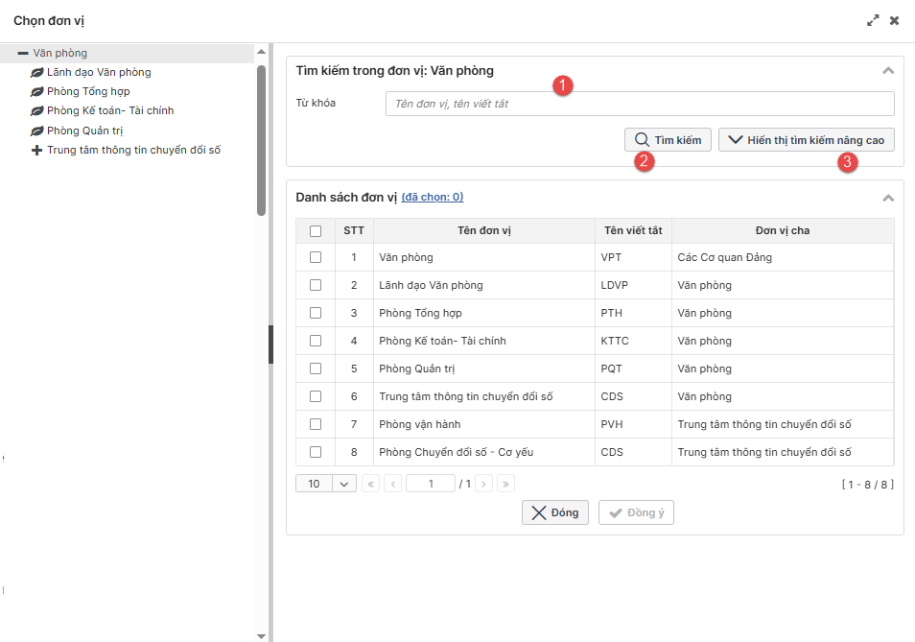
- Người dùng nhập dữ liệu tìm kiếm vào ô số 1, bấm chọn nút số 2 để hiển thị danh sách đơn vị thỏa mãn dữ liệu tìm kiếm đã nhập
- Người dùng bấm chọn nút số 3 ảnh trên để hiển thị tìm kiếm nâng cao như ảnh dưới
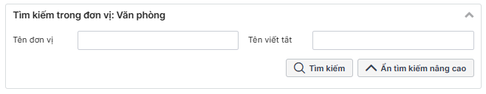
- Người dùng nhập thông tin tìm kiếm và bấm nút Tìm kiếm để hiển thị kết quả danh sách đơn vị theo tiêu chí nhập
- Người dùng tích chọn đơn vị (có thể tích chọn 1 hoặc nhiều đơn vị) ở ô số 1 ảnh dưới
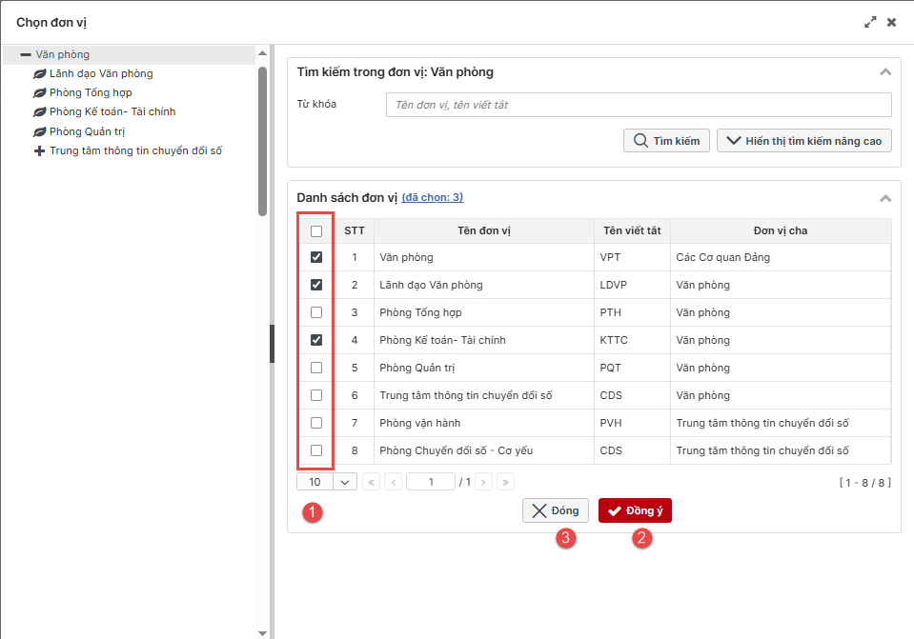
- Bấm chọn Đóng ô số 3 ảnh trên: Hủy thao tác chọn Đơn vị, hệ thống quay về màn hình trước đó
- Bấm chọn Đồng ý ô số 2: Đơn vị được chọn hiển thị vào danh sách như màn hình bên dưới
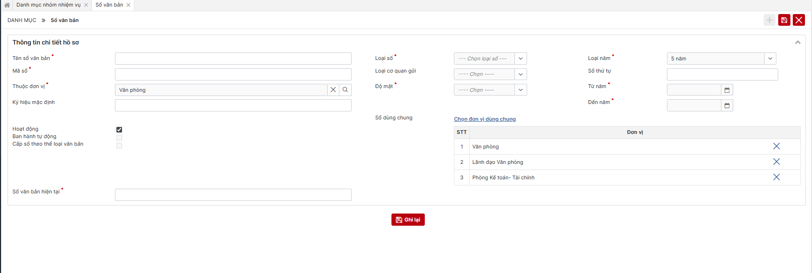
- Người dùng chọn để xóa đơn vị đã chọn
Bước 4: Sau khi nhập hết các dữ liệu trên màn hình, người dùng bấm nút ô số 1 để ghi lại
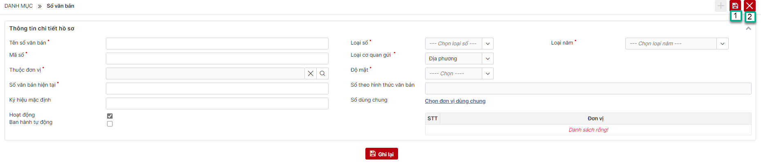
Hệ thống hiển thị thông báo

Bước 5: Người dùng bấm nút số 1 để hoàn thành thêm mới hoặc nút số 2 để hủy bỏ thao tác trở về màn hình thêm mới

Bước 6: Người dùng chọn nút số 2 khi đang ở màn hình thêm mới muốn quay trở về màn hình danh sách bên ngoài


Sửa
Chức năng hỗ trợ người dùng Sửa thông tin Danh mục Sổ văn bản đã thêm mới trước đó
Bước 1: Người dùng chọn chức năng Danh mục>>Danh mục Sổ văn bản
Bước 2: Nhấn vào nút như khoanh ở ảnh bên dưới
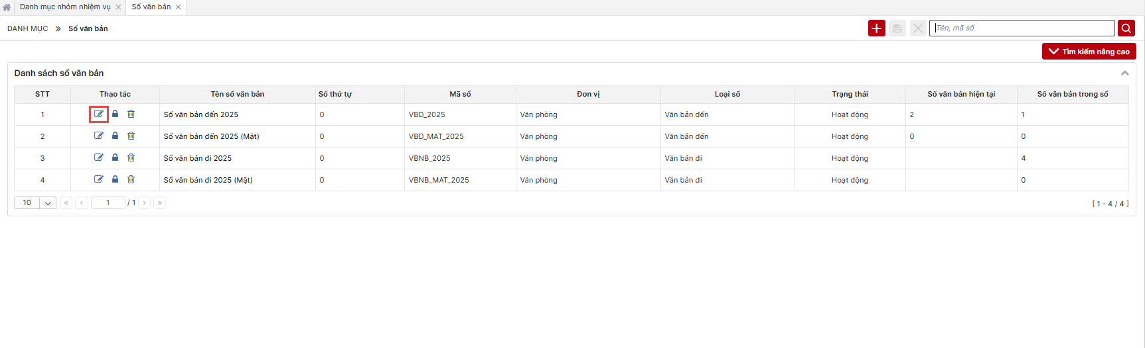
Hệ thống hiển thị màn hình:
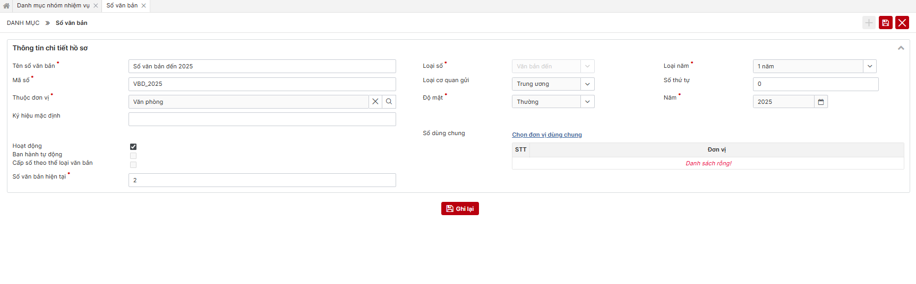
Bước 3: Người dùng nhập các thông tin tối thiểu ở các ô có đánh dấu * bắt buộc nhập
- Trường hợp người dùng chọn Loại năm là 1 năm, màn hình hiển thị thông tin chọn năm như bên dưới

- Trường hợp người dùng chọn Loại năm là 5 năm, màn hình hiển thị thông tin chọn từ năm-đến năm như bên dưới

- Người dùng khi bấm chọn các nút như ảnh dưới:

- Hiển thị danh sách đơn vị để chọn như ảnh

- Người dùng nhập dữ liệu tìm kiếm vào ô số 1, bấm chọn nút số 2 để hiển thị danh sách đơn vị thỏa mãn dữ liệu tìm kiếm đã nhập
- Người dùng bấm chọn nút số 3 ảnh trên để hiển thị tìm kiếm nâng cao như ảnh dưới

- Người dùng nhập thông tin tìm kiếm và bấm nút Tìm kiếm để hiển thị kết quả danh sách đơn vị theo tiêu chí nhập
- Người dùng tích chọn đơn vị (có thể tích chọn 1 hoặc nhiều đơn vị) ở ô số 1 ảnh dưới

- Bấm chọn Đóng ô số 3 ảnh trên: Hủy thao tác chọn Đơn vị, hệ thống quay về màn hình Cấu hình Node trước đó
- Bấm chọn Đồng ý ô số 2: Đơn vị được chọn hiển thị vào danh sách như màn hình bên dưới

Người dùng chọn để xóa đơn vị đã chọn
Bước 4: Sau khi nhập hết các dữ liệu trên màn hình, người dùng bấm “Ghi lại” để lưu lại dữ liệu
Hệ thống hiển thị thông báo

Bước 5: Người dùng bấm nút số 1 để hoàn thành cập nhật Danh mục Sổ văn bản hoặc nút số 2 để hủy bỏ thao tác trở về màn hình cập nhật

Bước 6: Người dùng chọn nút số 2 khi đang ở màn hình sửa muốn quay trở về màn hình danh sách bên ngoài

Xóa
Chức năng hỗ trợ người dùng xóa bản ghi danh sách
Bước 1: Người dùng chọn chức năng Danh mục>>Danh mục Sổ văn bản
Bước 2: Nhấn vào nút như khoanh ở ảnh bên dưới
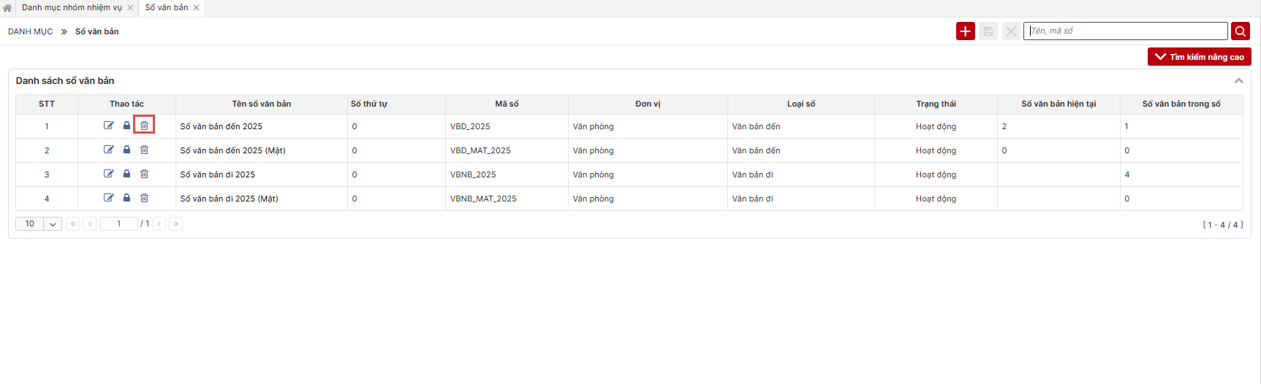
Hệ thống hiển thị màn hình:

Bước 3: Người dùng chọn ĐỒNG Ý => Bản ghi sẽ bị xóa khỏi danh sách
Chọn Đóng màn hình quay về giao diện danh sách bên ngoài

Khóa/Mở khóa
  - Khóa
Bước 1: Người dùng chọn chức năng Danh mục>>Danh mục Sổ văn bản
Bước 2: Nhấn vào nút như khoanh ở ảnh bên dưới
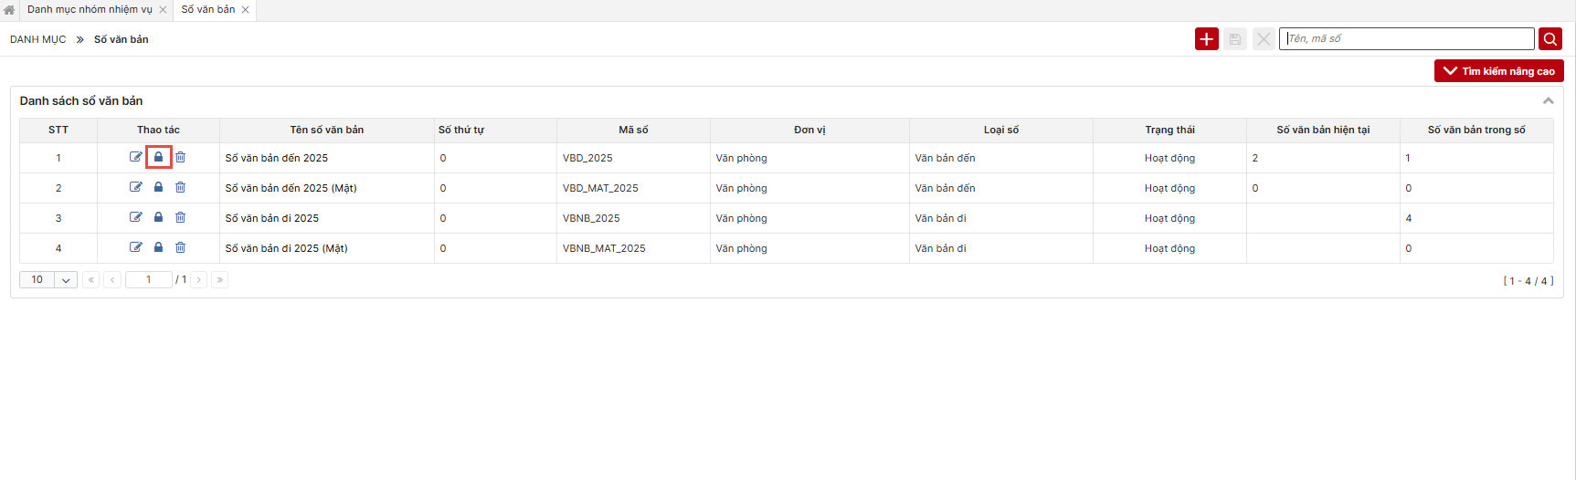
Hệ thống hiển thị màn hình các nhận:
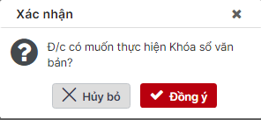
Bước 3:
- Người dùng chọn Đồng ý: Bản ghi chuyển sang trạng thái khóa, danh sách Sổ văn bản được cấu hình trong Danh mục Sổ văn bản sẽ không hiển thị khi thêm mới sổ văn bản
- Người dùng chọn Hủy bỏ: Dừng thao tác khóa, hệ thống trở về màn hình danh sách.
  - Mở khóa
Bước 1: Người dùng chọn chức năng Danh mục>>Danh mục Sổ văn bản
Bước 2: Nhấn vào nút như khoanh ở ảnh bên dưới
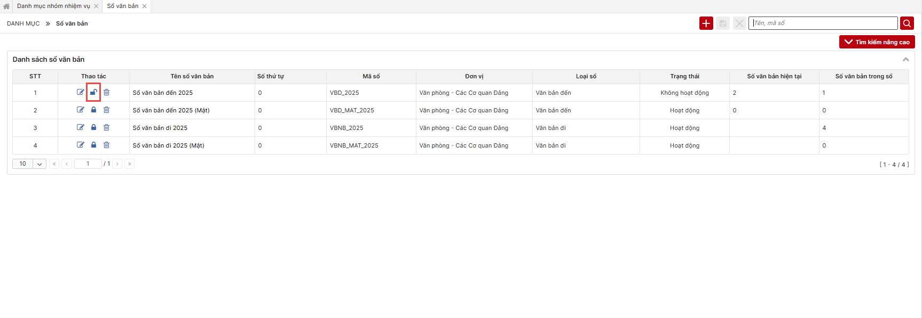
Hệ thống hiển thị màn hình các nhận:
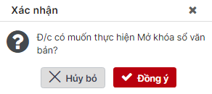

Bước 3:
- Người dùng chọn Đồng ý: Bản ghi chuyển sang trạng thái mở khóa, danh sách Sổ văn bản trong Danh mục Sổ văn bản sẽ hiển thị khi Thêm mới Sổ văn bản trong menu Văn bản đến
- Người dùng chọn Hủy bỏ: Dừng thao tác mở khóa, hệ thống trở về màn hình danh sách

Menu Danh mục nhóm cầu truyền hình

Tìm kiếm
Chức năng này cho phép người dùng tìm kiếm nhanh theo tên Danh mục nhóm cầu truyền hình
Bước 1: Người dùng chọn chức năng Danh mục >>Danh mục nhóm cầu truyền hình
Bước 2: Nhập các thông tin tìm kiếm vào ô số 1 và bấm tìm kiếm ở ô số 2, hiển thị màn hình danh sách tìm kiếm như dưới đây:
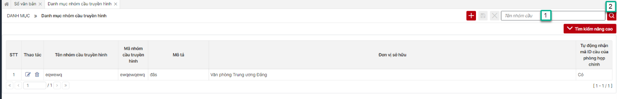

Tìm kiếm nâng cao
Chức năng này cho phép người dùng tìm kiếm bằng nhiều tiêu chí.
Bước 1: Người dùng chọn chức năng Danh mục >>Danh mục nhóm cầu truyền hình
Bước 2: Nhấn vào nút Tìm kiếm nâng cao như khoanh bên dưới
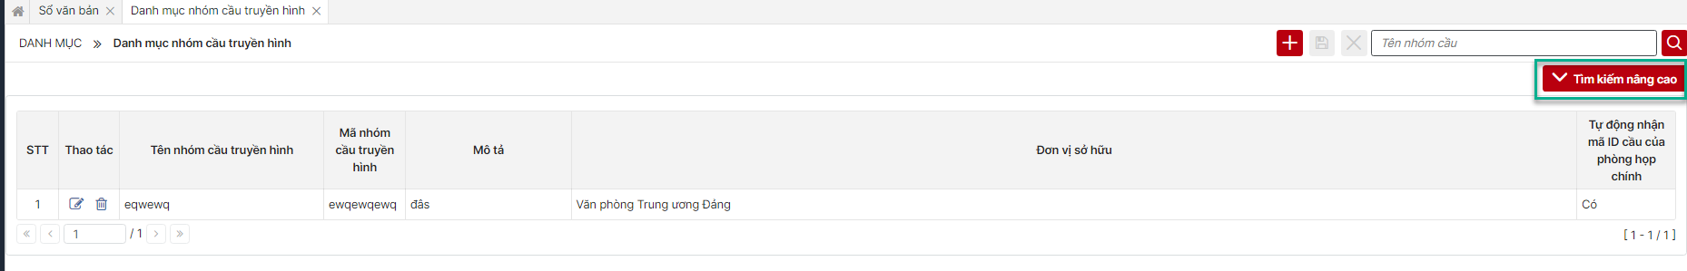
Màn hình chức năng hiển thị các tiêu chí tìm kiếm như sau:
Bước 3: Người dùng nhập các tiêu chí tìm kiếm và bấm nút
Bước 4: Người dùng bấm nút  khi muốn xem rộng màn hình danh sách văn bản

Thêm mới
Chức năng hỗ trợ người dùng thêm mới Danh mục nhóm cầu truyền hình
Bước 1: Người dùng chọn chức năng Danh mục >>Danh mục nhóm cầu truyền hình
Bước 2: Nhấn vào nút như khoanh ở ảnh bên dưới
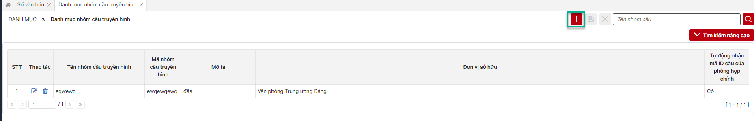
Hệ thống hiển thị màn hình:
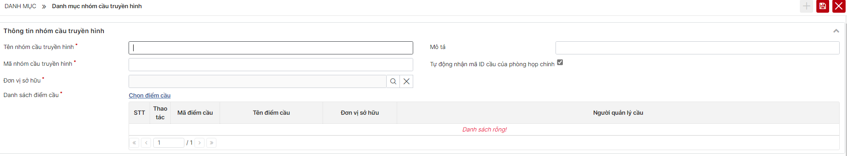
Bước 3: Người dùng nhập các thông tin tối thiểu ở các ô có đánh dấu * bắt buộc nhập
- Người dùng khi bấm chọn khoanh như ảnh dưới:
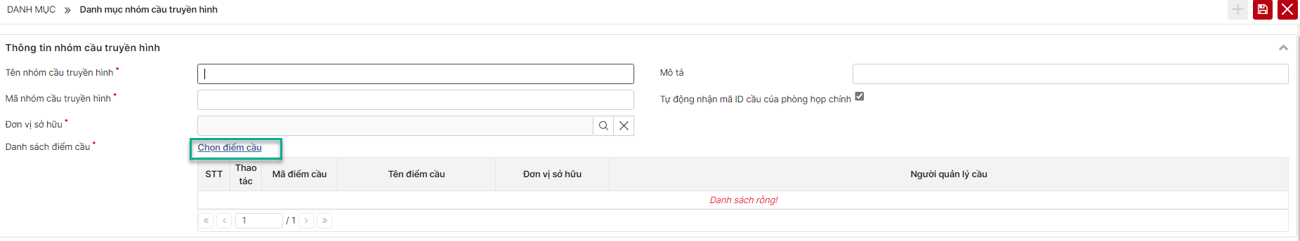
- Hiển thị danh sách điểm cầu thuộc đơn vị để chọn như ảnh
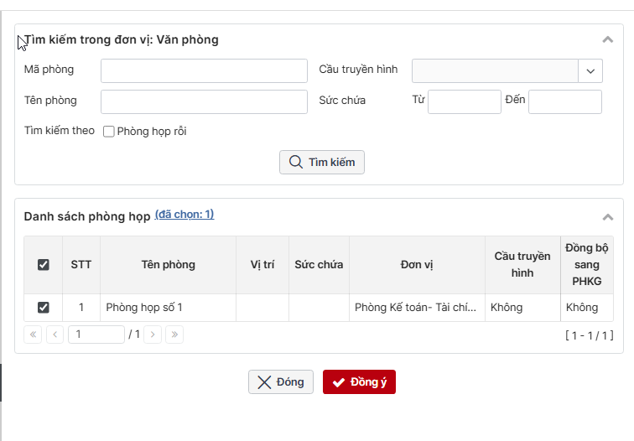
- Người dùng nhập dữ liệu tìm kiếm và bấm nút để hiển thị danh sách phòng hợp thuộc đơn vị tìm
- Người dùng tích chọn đơn vị (có thể tích chọn 1 hoặc nhiều đơn vị)
- Bấm chọn ảnh trên: Hủy thao tác chọn điểm cầu, hệ thống quay về màn hình trước đó
- Bấm chọn : Điểm cầu được chọn hiển thị vào danh sách như màn hình bên dưới
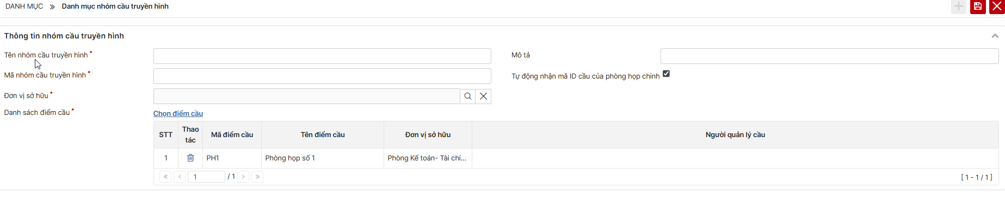
- Người dùng chọn để xóa điểm cầu đã chọn
Bước 4: Sau khi nhập hết các dữ liệu trên màn hình, người dùng bấm nút ô số 1 để ghi lại
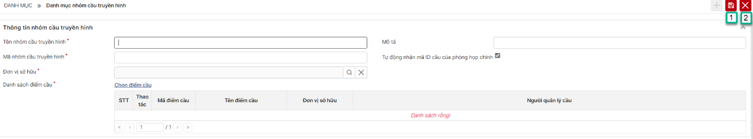
Hệ thống hiển thị thông báo

Bước 5: Người dùng bấm nút số 1 để hoàn thành thêm mới hoặc nút số 2 để hủy bỏ thao tác trở về màn hình thêm mới

Bước 6: Người dùng chọn nút số 2 khi đang ở màn hình thêm mới muốn quay trở về màn hình danh sách bên ngoài

Sửa
Chức năng hỗ trợ người dùng Sửa thông tin Danh mục nhóm cầu truyền hình đã thêm mới trước đó
Bước 1: Người dùng chọn chức năng Danh mục>>Danh mục nhóm cầu truyền hình
Bước 2: Nhấn vào nút như khoanh ở ảnh bên dưới
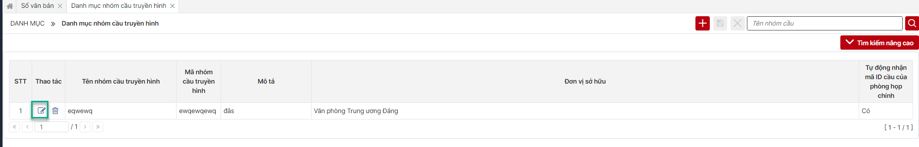
Hệ thống hiển thị màn hình:
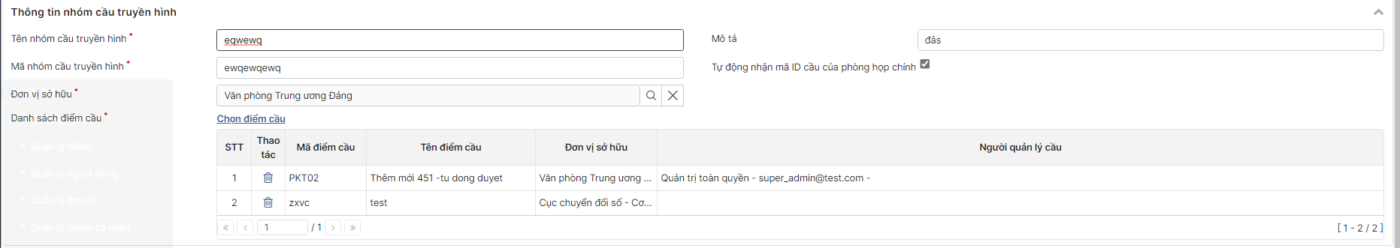
Bước 3: Người dùng nhập các thông tin tối thiểu ở các ô có đánh dấu * bắt buộc nhập
- Người dùng khi bấm chọn khoanh như ảnh dưới:

- Hiển thị danh sách điểm cầu thuộc đơn vị để chọn như ảnh

- Người dùng nhập dữ liệu tìm kiếm và bấm nút để hiển thị danh sách phòng hợp thuộc đơn vị tìm
- Người dùng tích chọn đơn vị (có thể tích chọn 1 hoặc nhiều đơn vị)
- Bấm chọn ảnh trên: Hủy thao tác chọn điểm cầu, hệ thống quay về màn hình trước đó
- Bấm chọn : Điểm cầu được chọn hiển thị vào danh sách như màn hình bên dưới

- Người dùng chọn để xóa điểm cầu đã chọn
Bước 4: Sau khi nhập hết các dữ liệu trên màn hình, người dùng bấm nút ô số 1 để ghi lại
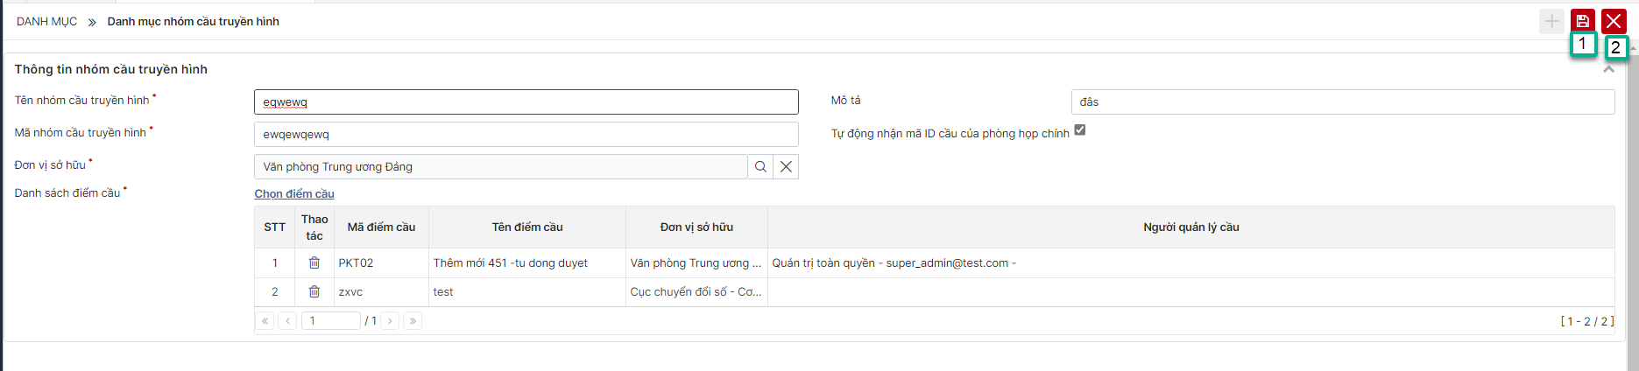
Hệ thống hiển thị thông báo

Bước 5: Người dùng bấm nút số 1 để hoàn thành cập nhật Danh mục nhóm cầu truyền hình hoặc nút số 2 để hủy bỏ thao tác trở về màn hình cập nhật

Bước 6: Tại màn hình sửa người dùng chọn nút để quay trở về màn hình danh sách bên ngoài


Xóa
Chức năng hỗ trợ người dùng xóa bản ghi danh sách
Bước 1: Người dùng chọn chức năng Danh mục>>Danh mục nhóm cầu truyền hình
Bước 2: Nhấn vào nút như khoanh ở ảnh bên dưới
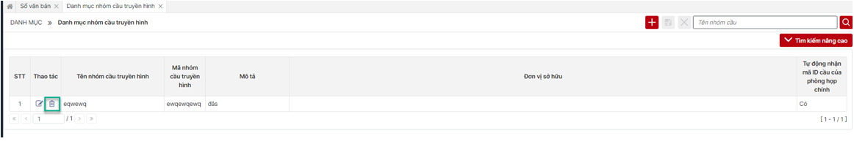
Hệ thống hiển thị màn hình:

Bước 3: Người dùng chọn ĐỒNG Ý => Bản ghi sẽ bị xóa khỏi danh sách
- Chọn Đóng màn hình quay về giao diện danh sách Danh mục nhóm cầu truyền hình

Menu Danh mục nhóm nhiệm vụ

Tìm kiếm
Chức năng này cho phép người dùng tìm kiếm nhanh theo tên Danh mục nhóm nhiệm vụ
Bước 1: Người dùng chọn chức năng Danh mục>>Danh mục nhóm nhiệm vụ
Bước 2: Nhập các thông tin tìm kiếm vào ô số 1 và bấm tìm kiếm ở ô số 2, hiển thị màn hình danh sách tìm kiếm như dưới đây:
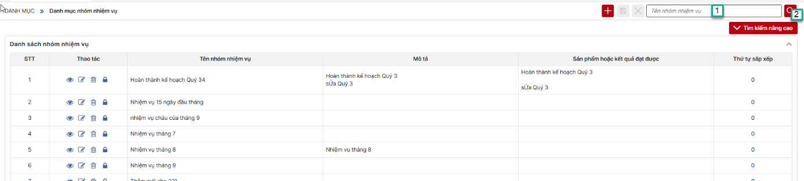
Lưu ý: Danh sách tìm kiếm mặc định sẽ bao gồm các bản ghi do đơn vị của tài khoản gốc tạo và các bản ghi chưa áp dụng cho đơn vị nào

Tìm kiếm nâng cao
Chức năng này cho phép người dùng tìm kiếm bằng nhiều tiêu chí.
Bước 1: Người dùng chọn chức năng Danh mục>>Danh mục nhóm nhiệm vụ
Bước 2: Nhấn vào nút Tìm kiếm nâng cao như khoanh bên dưới
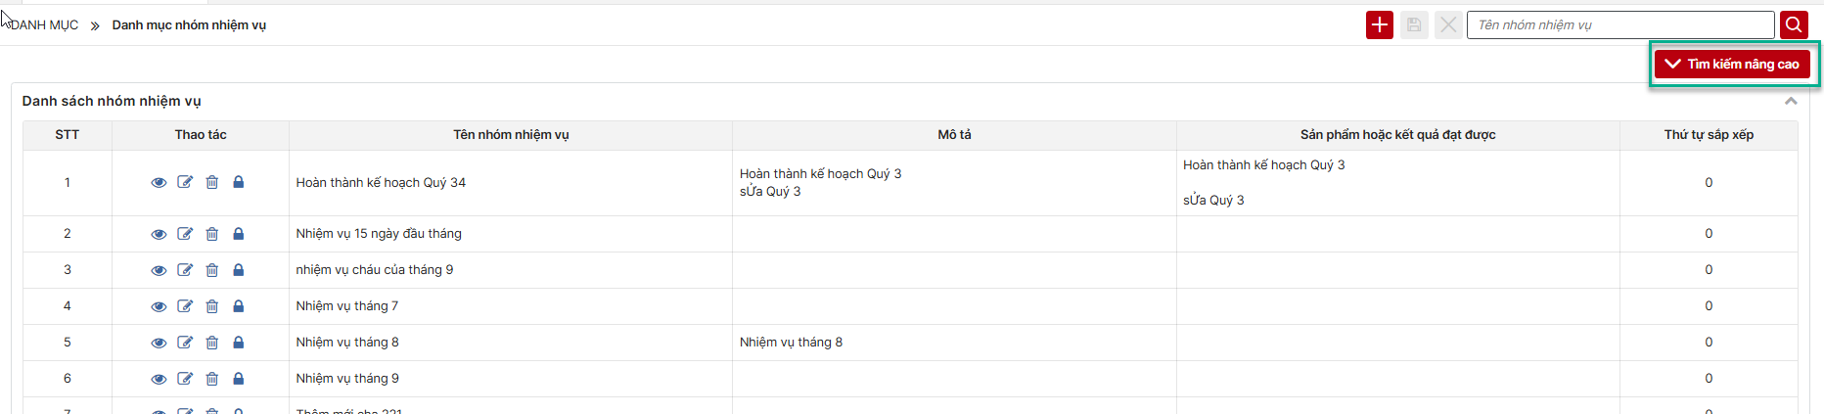
Màn hình chức năng hiển thị các tiêu chí tìm kiếm như sau:
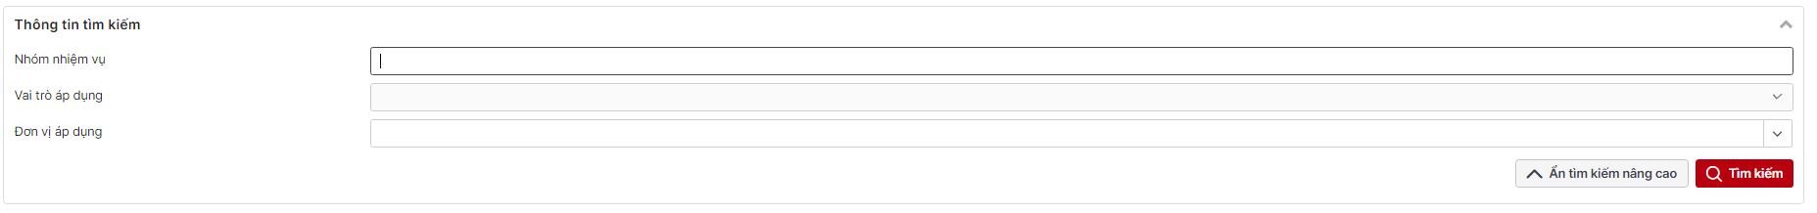
Bước 3: Người dùng nhập các tiêu chí tìm kiếm và bấm nút
Bước 4: Người dùng bấm nút  khi muốn xem rộng màn hình danh sách

Thêm mới
Chức năng hỗ trợ người dùng thêm mới Danh mục nhóm nhiệm vụ
Bước 1: Người dùng chọn chức năng Danh mục>>Danh mục nhóm nhiệm vụ
Bước 2: Nhấn vào nút như khoanh ở ảnh bên dưới
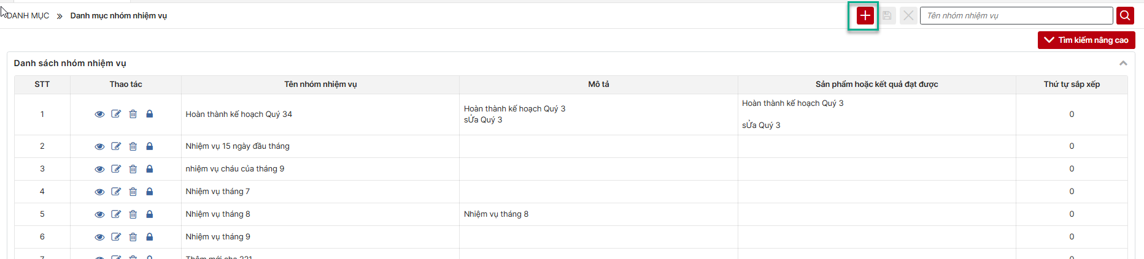
Hệ thống hiển thị màn hình:
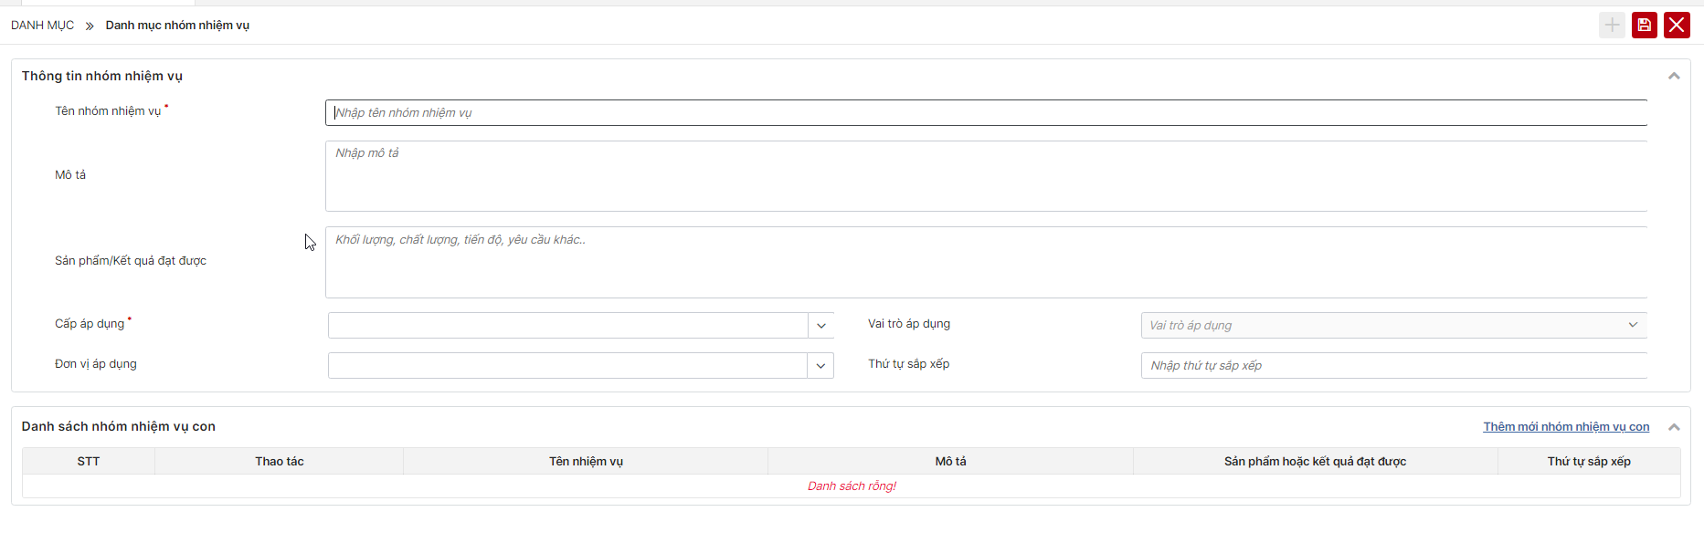
Bước 3: Người dùng nhập các thông tin tối thiểu ở các ô có đánh dấu * bắt buộc nhập
Lưu ý: Người dùng phải chọn Cấp áp dụng trước mới chọn được Vai trò áp dụng và có thể chọn được nhiều vai trò cùng lúc
Bước 4: Sau khi nhập hết các dữ liệu trên màn hình, người dùng bấm link hiển thị màn hình thêm mới như bên dưới
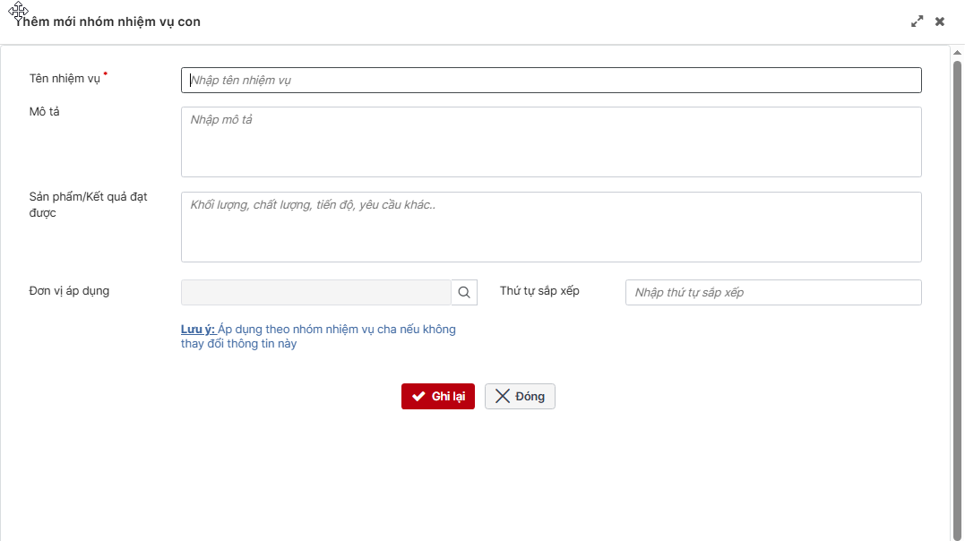
- Nhập các thông tin tối thiểu ở các ô có đánh dấu * bắt buộc nhập
- Người dùng chọn để chọn thêm nhiều đơn vị áp dụng
- Chọn nút hiển thị thông tin nhóm nhiệm vụ con đã tạo ở màn hình thêm mới nhóm nhiệm vụ cha như bên dưới
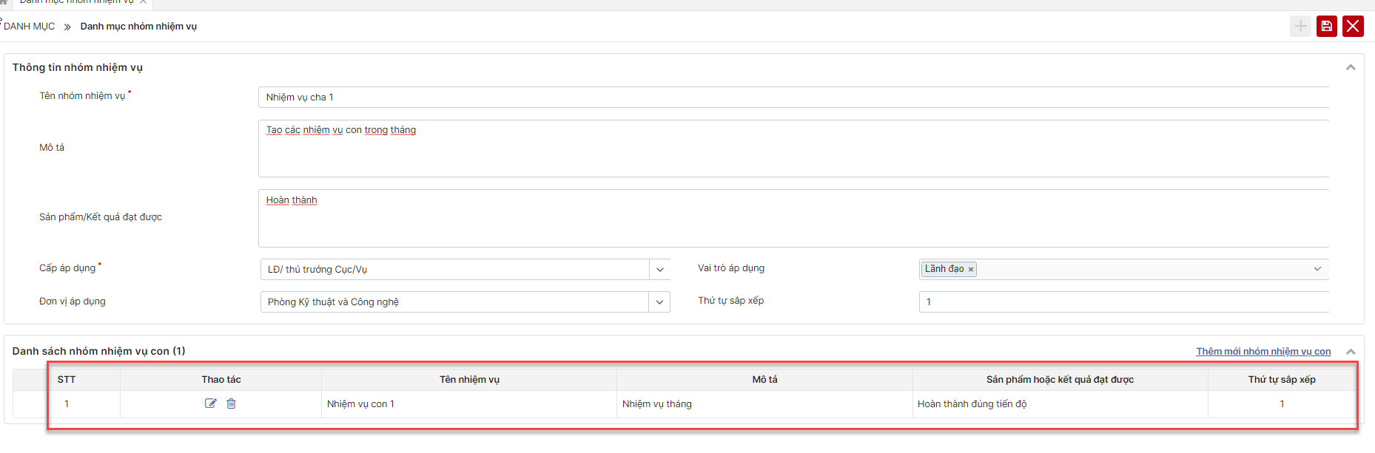
- Chọn để sửa bản ghi nhóm nhiệm vụ con đã tạo
- Chọn để xóa bản ghi nhóm nhiệm vụ con đã tạo
Bước 5 Sau khi nhập hết các dữ liệu trên màn hình, người dùng bấm nút ô số 1 để ghi lại
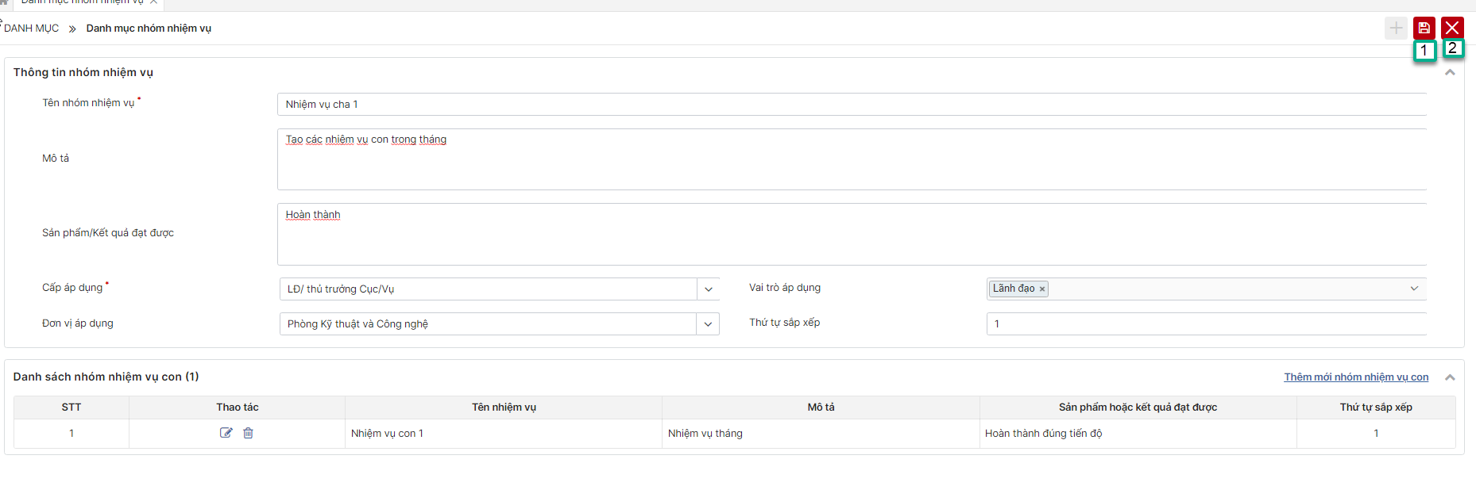
Hệ thống hiển thị thông báo

Bước 6: Người dùng bấm nút số 1 để hoàn thành thêm mới hoặc nút số 2 để hủy bỏ thao tác trở về màn hình thêm mới

Bước 7: Người dùng chọn nút số 2 khi đang ở màn hình thêm mới muốn quay trở về màn hình danh sách bên ngoài


Sửa
Chức năng hỗ trợ người dùng thêm mới Danh mục nhóm nhiệm vụ đã thêm trước đó
Bước 1: Người dùng chọn chức năng Danh mục>>Danh mục nhóm nhiệm vụ
Bước 2: Nhấn vào nút như khoanh ở ảnh bên dưới
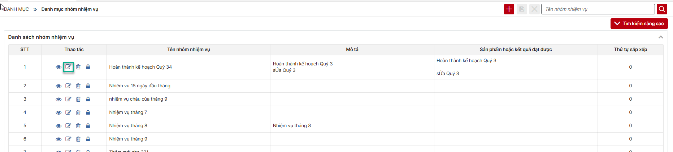
Hệ thống hiển thị màn hình:
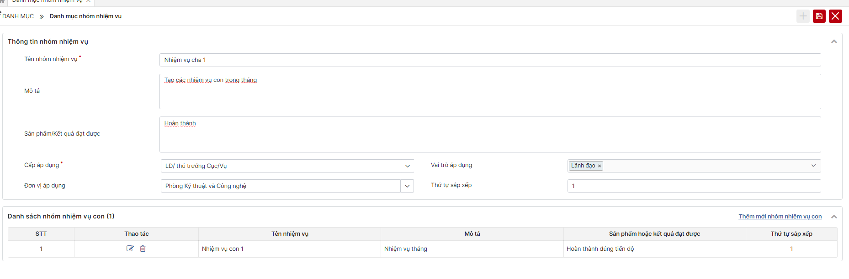
Bước 3: Người dùng nhập các thông tin tối thiểu ở các ô có đánh dấu * bắt buộc nhập
Lưu ý: Người dùng phải chọn Cấp áp dụng trước mới chọn được Vai trò áp dụng và có thể chọn được nhiều vai trò cùng lúc
Bước 4: Sau khi nhập hết các dữ liệu trên màn hình, người dùng bấm link hiển thị màn hình thêm mới như bên dưới

- Nhập các thông tin tối thiểu ở các ô có đánh dấu * bắt buộc nhập
- Người dùng chọn để chọn thêm nhiều đơn vị áp dụng
- Chọn nút hiển thị thông tin nhóm nhiệm vụ con đã tạo ở màn hình thêm mới nhóm nhiệm vụ cha như bên dưới

- Chọn để sửa bản ghi nhóm nhiệm vụ con đã tạo
- Chọn để xóa bản ghi nhóm nhiệm vụ con đã tạo
- Lưu ý: Khi tạo nhóm nhiệm vụ con thì mặc định có cùng các tiêu chí với cha bao gồm: Cấp áp dụng, Đơn vị áp dụng, Vai trò áp dụng
Bước 5: Sau khi nhập hết các dữ liệu trên màn hình, người dùng bấm nút ô số 1 để ghi lại

Hệ thống hiển thị thông báo

Bước 6: Người dùng bấm nút số 1 để hoàn thành thêm mới hoặc nút số 2 để hủy bỏ thao tác trở về màn hình thêm mới

Bước 7: Người dùng chọn nút số 2 khi đang ở màn hình thêm mới muốn quay trở về màn hình danh sách bên ngoài


Xem chi tiết
Chức năng hỗ trợ người dùng xem chi tiết Danh mục nhóm nhiệm vụ
Bước 1: Người dùng chọn chức năng Danh mục>>Danh mục nhóm nhiệm vụ
Bước 2: Nhấn vào nút như khoanh ở ảnh bên dưới
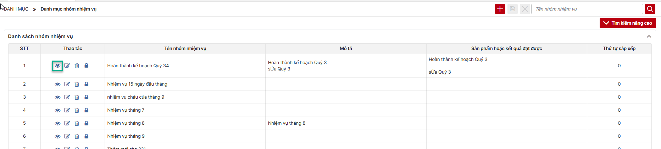
Hệ thống hiển thị màn hình:
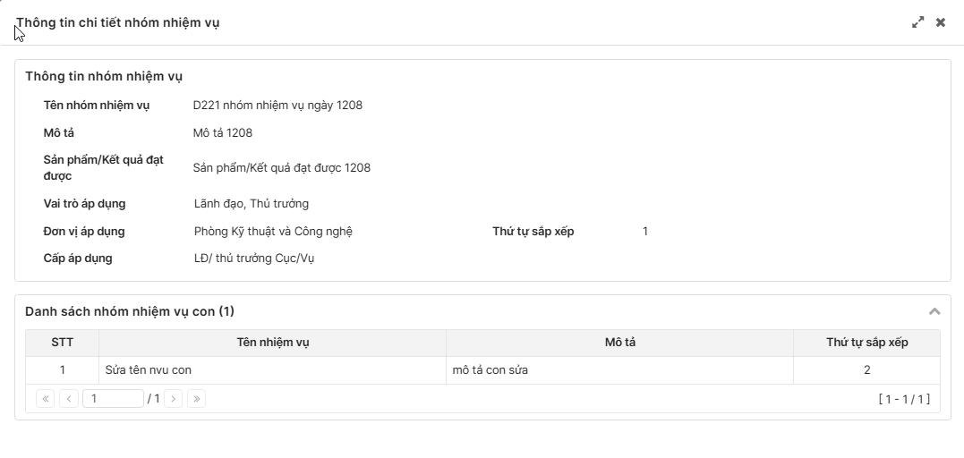

Xóa
Chức năng hỗ trợ người dùng Xóa Danh mục nhóm nhiệm vụ
Bước 1: Người dùng chọn chức năng Danh mục>>Danh mục nhóm nhiệm vụ
Bước 2: Nhấn vào nút như khoanh ở ảnh bên dưới
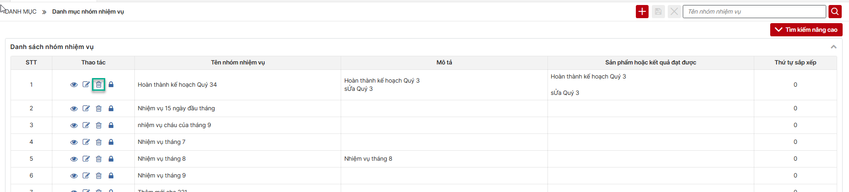
Hệ thống hiển thị màn hình:

Bước 3: Người dùng chọn ĐỒNG Ý => Bản ghi sẽ bị xóa khỏi danh sách
Chọn Đóng màn hình quay về giao diện danh sách trước đó

Khóa/Mở khóa
Chức năng hỗ trợ người dùng thực hiện khóa/mở khóa Danh mục nhóm nhiệm vụ
      - Khóa
Bước 1: Người dùng chọn chức năng Danh mục>>Danh mục nhóm nhiệm vụ
Bước 2: Nhấn vào nút như khoanh ở ảnh bên dưới
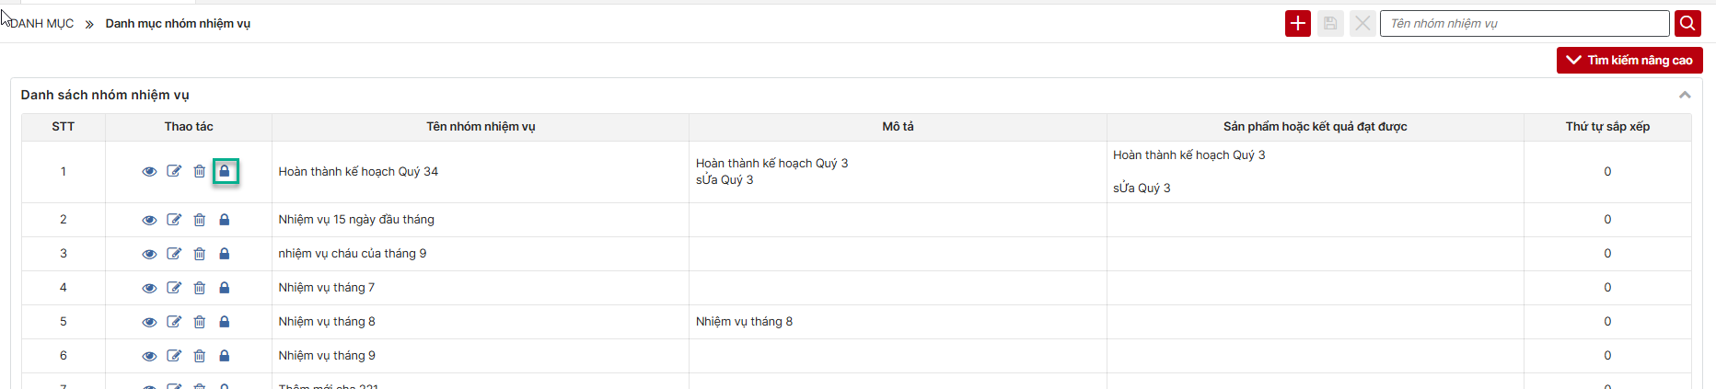
Hệ thống hiển thị màn hình các nhận:
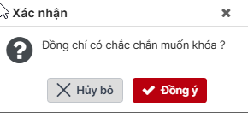
Bước 3:
- Người dùng chọn Đồng ý: Bản ghi chuyển sang trạng thái khóa, nút Sửa bản ghi bị ẩn không cho người dùng Cập nhật
- Người dùng chọn Hủy bỏ: Dừng thao tác khóa, hệ thống trở về màn hình danh sách.
      - Mở khóa
Bước 1: Người dùng chọn chức năng Danh mục>>Danh mục nhóm nhiệm vụ
Bước 2: Nhấn vào nút như khoanh ở ảnh bên dưới
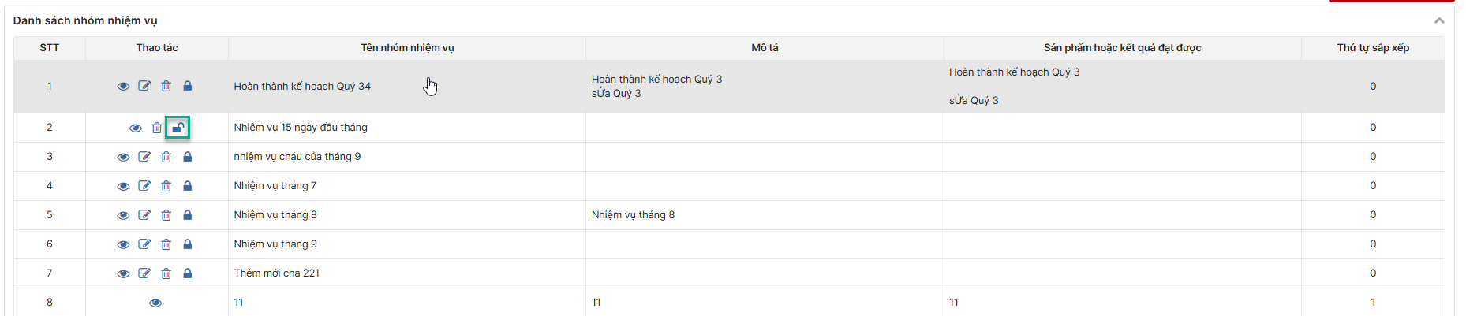
Hệ thống hiển thị màn hình các nhận:
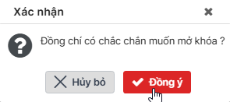
Bước 3:
- Người dùng chọn Đồng ý: Bản ghi chuyển sang trạng thái mở khóa, hiển thị nút Sửa để người dùng cập nhật bản ghi
- Người dùng chọn Hủy bỏ: Dừng thao tác mở khóa, hệ thống trở về màn hình danh sách

Menu Quản lý phạm vi văn bản

Tìm kiếm
Chức năng này cho phép người dùng tìm kiếm Quản lý phạm vi văn bản theo nhiều tiêu chí
Bước 1: Người dùng chọn chức năng Danh mục >> Quản lý phạm vi văn bản
Bước 2: Nhập các thông tin tìm kiếm vào phần khoanh ảnh bên dưới và bấm nút , hiển thị màn hình danh sách tìm kiếm như dưới đây:
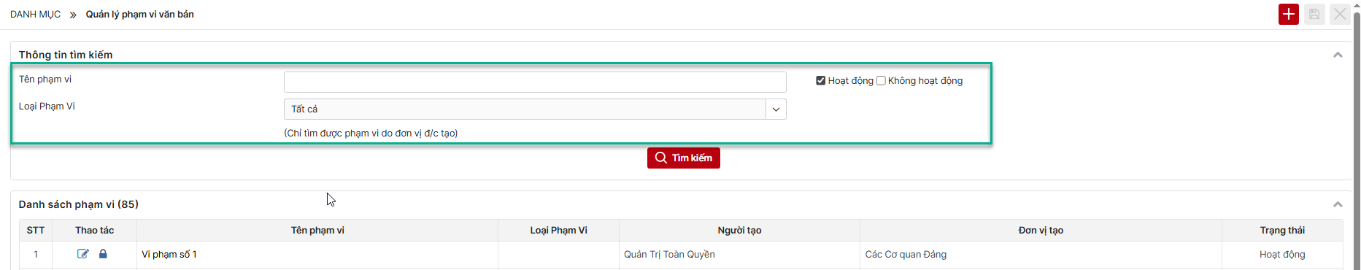

Thêm mới
Chức năng hỗ trợ người dùng thêm mới Quản lý phạm vi văn bản
Bước 1: Người dùng chọn chức năng Danh mục >> Quản lý phạm vi văn bản
Bước 2: Nhấn vào nút như khoanh ở ảnh bên dưới
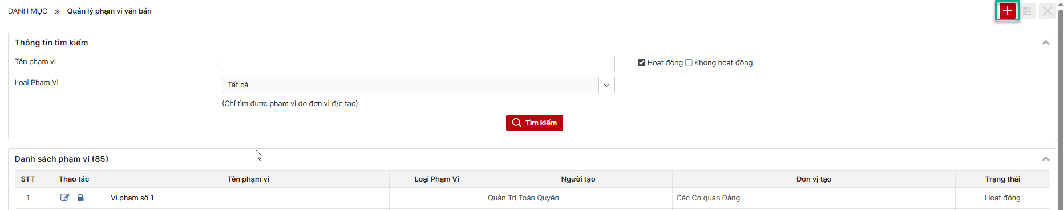
Hệ thống hiển thị màn hình:
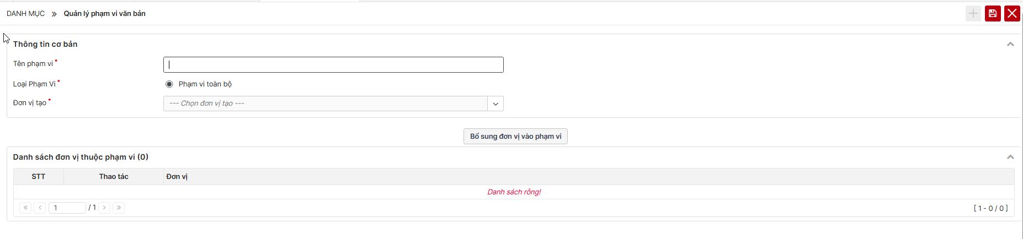
Bước 3: Người dùng nhập các thông tin tối thiểu ở các ô có đánh dấu * bắt buộc nhập
- Người dùng khi bấm chọn nút
- Hiển thị danh sách các đơn vị để chọn như ảnh
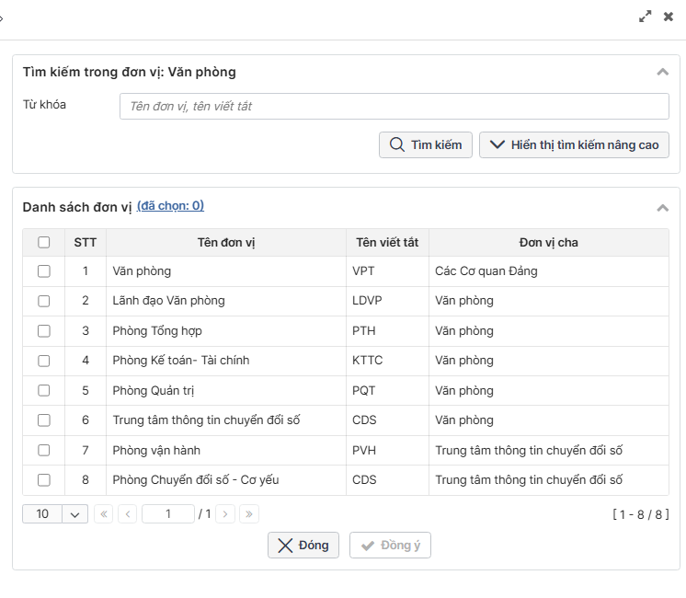
- Người dùng nhập dữ liệu tìm kiếm và bấm nút để hiển thị danh sách phòng hợp thuộc đơn vị tìm
- Người dùng tích chọn đơn vị (có thể tích chọn 1 hoặc nhiều đơn vị)
- Bấm chọn ảnh trên: Hủy thao tác chọn điểm cầu, hệ thống quay về màn hình trước đó
- Bấm chọn : Điểm cầu được chọn hiển thị vào danh sách như màn hình bên dưới
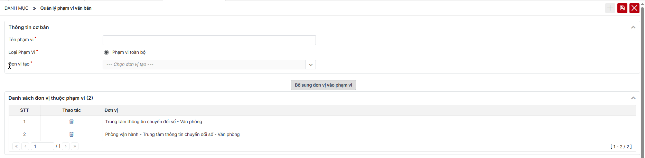
- Người dùng chọn để xóa đơn vị đã chọn
Bước 4: Sau khi nhập hết các dữ liệu trên màn hình, người dùng bấm nút để ghi lại
Hệ thống hiển thị thông báo

Bước 5: Người dùng bấm nút số 1 để hoàn thành thêm mới hoặc nút số 2 để hủy bỏ thao tác trở về màn hình thêm mới

Bước 6: Người dùng chọn nút nếu muốn quay trở về màn hình danh sách bên ngoài

Sửa
Chức năng hỗ trợ người dùng Sửa thông tin Quản lý phạm vi văn bản đã thêm mới trước đó
Bước 1: Người dùng chọn chức năng Danh mục>> Quản lý phạm vi văn bản
Bước 2: Nhấn vào nút như khoanh ở ảnh bên dưới
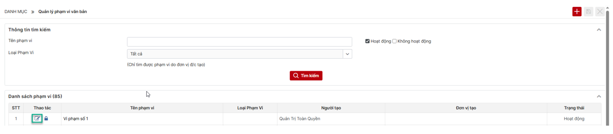
Hệ thống hiển thị màn hình:

Bước 3: Người dùng nhập các thông tin tối thiểu ở các ô có đánh dấu * bắt buộc nhập
- Người dùng khi bấm chọn nút
- Hiển thị danh sách các đơn vị để chọn như ảnh

- Người dùng nhập dữ liệu tìm kiếm và bấm nút để hiển thị danh sách phòng hợp thuộc đơn vị tìm
- Người dùng tích chọn đơn vị (có thể tích chọn 1 hoặc nhiều đơn vị)
- Bấm chọn ảnh trên: Hủy thao tác chọn điểm cầu, hệ thống quay về màn hình trước đó
- Bấm chọn : Điểm cầu được chọn hiển thị vào danh sách như màn hình bên dưới
- Người dùng chọn để xóa điểm cầu đã chọn
Bước 4: Sau khi nhập hết các dữ liệu trên màn hình, người dùng bấm nút để ghi lại
Hệ thống hiển thị thông báo

Bước 5: Người dùng bấm nút số 1 để hoàn thành cập nhật Danh mục nhóm cầu truyền hình hoặc nút số 2 để hủy bỏ thao tác trở về màn hình cập nhật

Bước 6: Tại màn hình sửa người dùng chọn nút để quay trở về màn hình danh sách bên ngoài

Khóa/Mở khóa
Chức năng hỗ trợ người dùng thực hiện khóa/mở khóa Quản lý phạm vi văn bản
      - Khóa
Bước 1: Người dùng chọn chức năng Danh mục>>Quản lý phạm vi văn bản
Bước 2: Nhấn vào nút như khoanh ở ảnh bên dưới
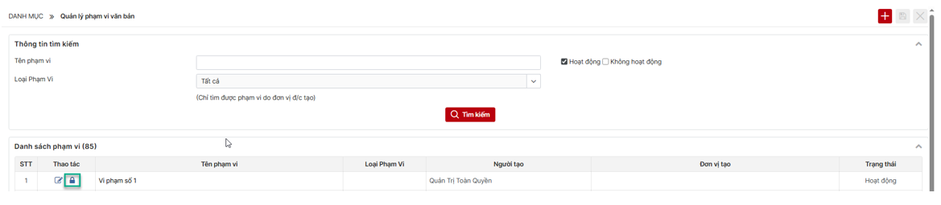
Hệ thống hiển thị màn hình các nhận:
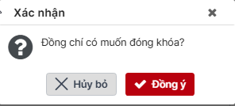
Bước 3:
- Người dùng chọn Đồng ý: Bản ghi chuyển sang trạng thái khóa
- Người dùng chọn Hủy bỏ: Dừng thao tác khóa, hệ thống trở về màn hình danh sách.
      - Mở khóa
Bước 1: Người dùng chọn chức năng Danh mục>> Quản lý phạm vi văn bản
Bước 2: Nhấn vào nút như khoanh ở ảnh bên dưới
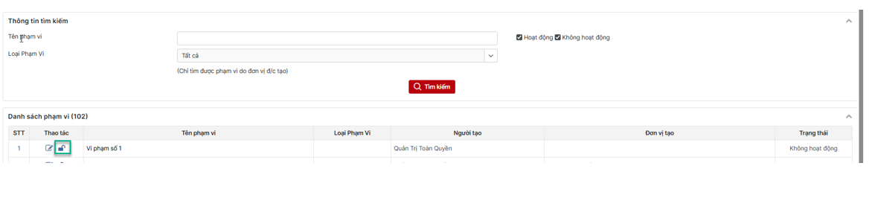
Hệ thống hiển thị màn hình các nhận:
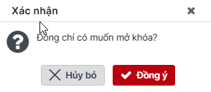
Bước 3:
- Người dùng chọn Đồng ý: Bản ghi chuyển sang trạng thái mở khóa
- Người dùng chọn Hủy bỏ: Dừng thao tác mở khóa, hệ thống trở về màn hình danh sách

Xem chi tiết
Chức năng hỗ trợ người dùng xem chi tiết thông tin Quản lý phạm vi văn bản
Bước 1: Người dùng chọn chức năng Danh mục >> Quản lý phạm vi văn bản
Bước 2: Nhấn vào phần như khoanh ở ảnh bên dưới
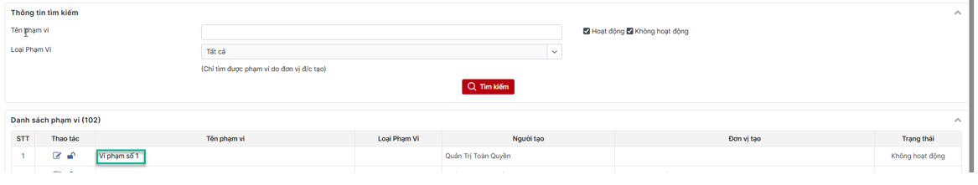
Hệ thống hiển thị màn hình:
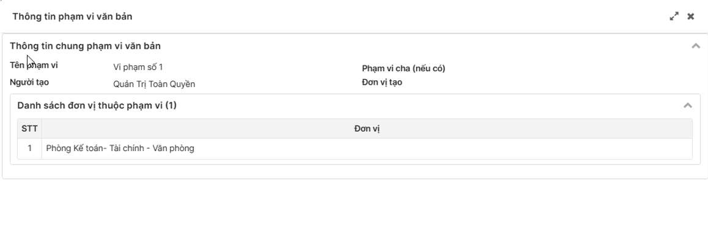
- Chọn để tắt màn hình xem chi tiết
- Chọn để mở rộng màn hình xem chi tiết

Menu Chức vụ

Xem danh sách chức vụ
a. Mục đích, ý nghĩa của chức năng:
- Hệ thống hiển thị danh sách tất các các chức vụ cho người dùng có quyền
- Tác nhân: Người dùng được phân quyền chức năng.
b. Các bước thực hiện:
- Bước 1: Đăng nhập thành công với tài khoản được phân quyền vào chức năng -> Vào menu Danh mục -> Chức vụ
=> Hiển thị Danh sách chức vụ: cho phép người dùng tìm kiếm và xem danh sách thuộc quyền quản lý người dùng đăng nhập như sau:
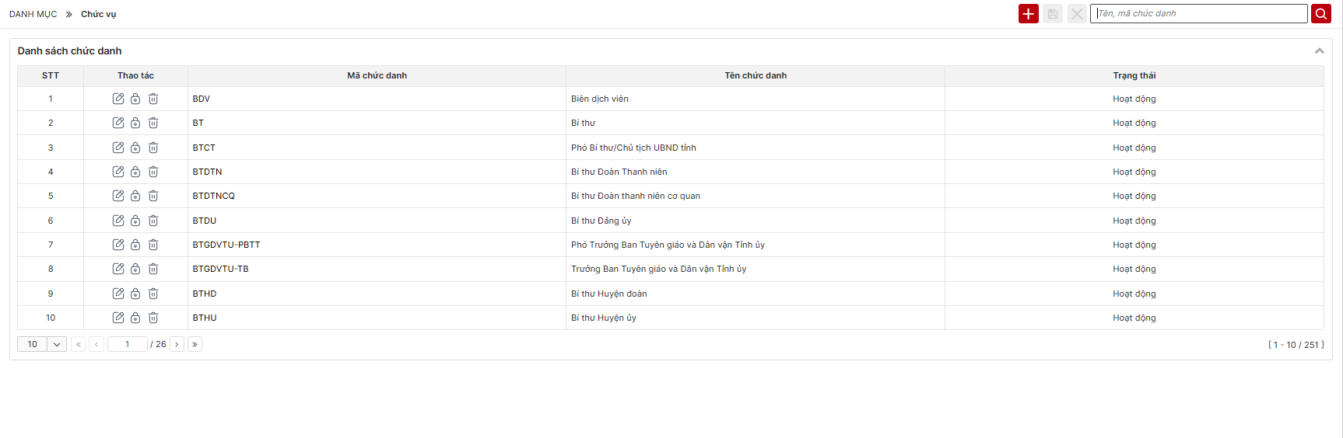
Hình 1. Màn hình Danh sách chức vụ
- Bước 2: Nhập dữ liệu vào thanh Tìm kiếm nhanh -> Nhấn icon -> Hiển thị danh sách chức vụ theo dữ liệu tìm kiếm: Tên và mã chức vụ
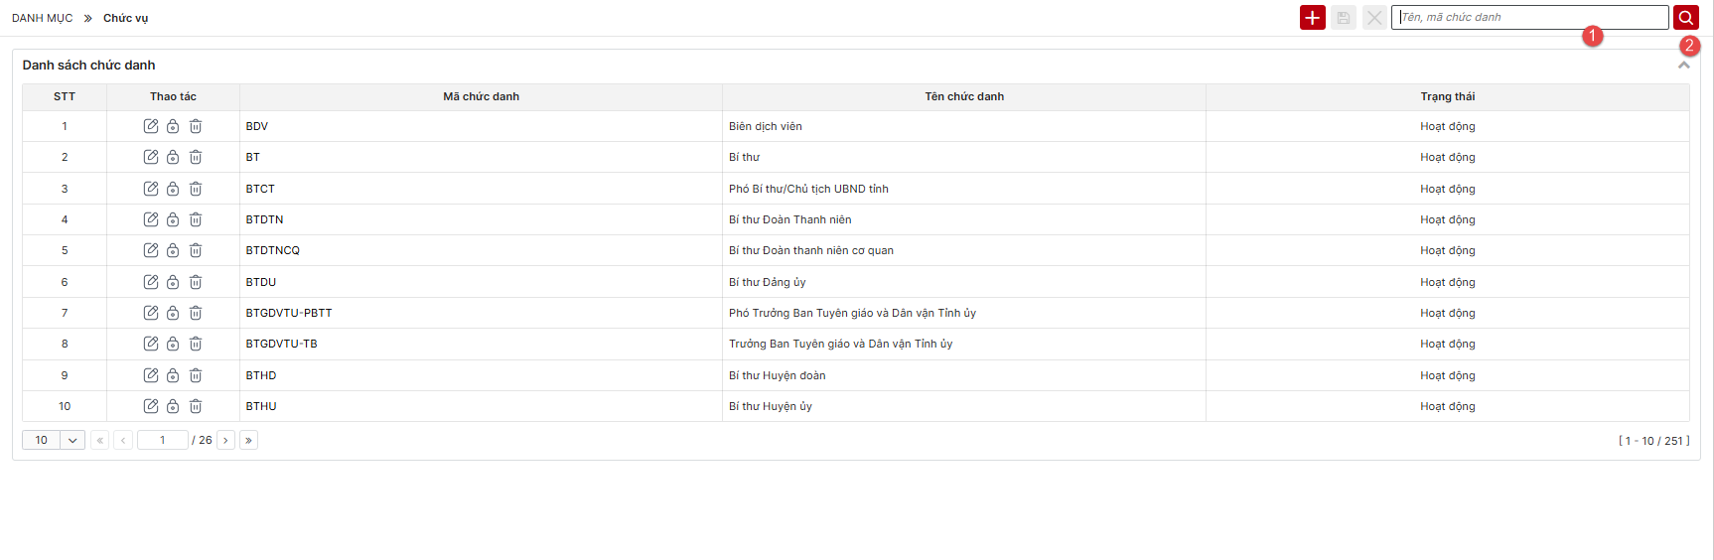
Hình 2: Màn Danh sách chức vụ khi thực hiện tìm kiếm nhanh
- Nhấn nút : Hiển thị màn Chỉnh sửa chức vụ
- Nhấn nút : Hiển thị popup Xác nhận xóa chức vụ
- Nhấn nút : Để thực hiện mở khóa chức vụ
- Nhấn nút : Đển thực hiện khóa chức vụ

Thêm mới chức vụ
a. Mục đích, ý nghĩa của chức năng:
- Cho phép người đăng nhập có thể thực hiện thêm mới chức vụ
- Tác nhân: Người dùng được phân quyền chức năng.
b. Các bước thực hiện:
- Bước 1: Người dùng Đăng nhập thành công với tài khoản được phân quyền vào chức năng -> Vào menu Danh mục -> Chức vụ -> Nhấn icon => Hệ thống hiển thị màn Thêm mới chức vụ

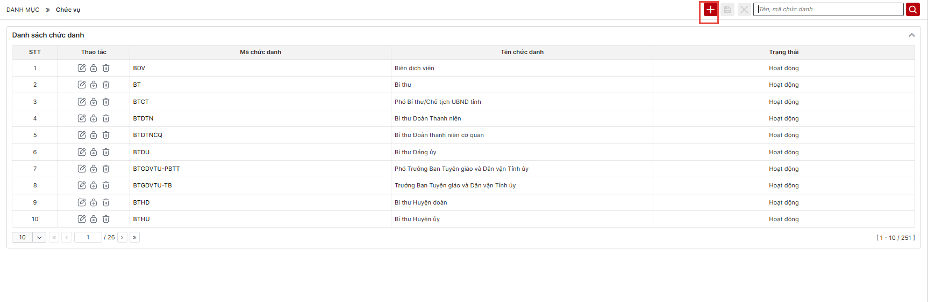 Hình 1: Các thao tác để Thêm mới
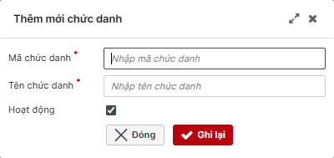
Hình 2: Popup Thêm mới chức vụ
- Nhấn vào  : Để hiển thị popup xác nhận việc thêm mới chức vụ
- Nhấn vào  hoặc : Thực hiện quay lại màn Danh sách chức vụ và hủy bỏ việc thêm mới chức vụ

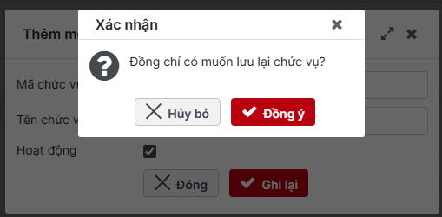
Hình 3: Popup xác nhận việc thêm mới chức vụ
- Nhấn vào  : Thực hiện ghi lại các thông tin
- Nhấn vào  hoặc : Thực hiện quay lại popup thêm mới

Chỉnh sửa thông tin người dùng

a. Mục đích, ý nghĩa của chức năng:
- Cho phép người đăng nhập có thể thực hiện chỉnh sửa thông tin chức vụ
- Tác nhân: Người dùng được phân quyền chức năng.
b. Các bước thực hiện:
- Bước 1: Người dùng Đăng nhập thành công với tài khoản được phân quyền vào chức năng -> Vào menu Danh mục -> Chức vụ -> Nhấn icon tại cột thao tác => Hệ thống hiển thị màn hình chỉnh sửa chức vụ đã chọn:
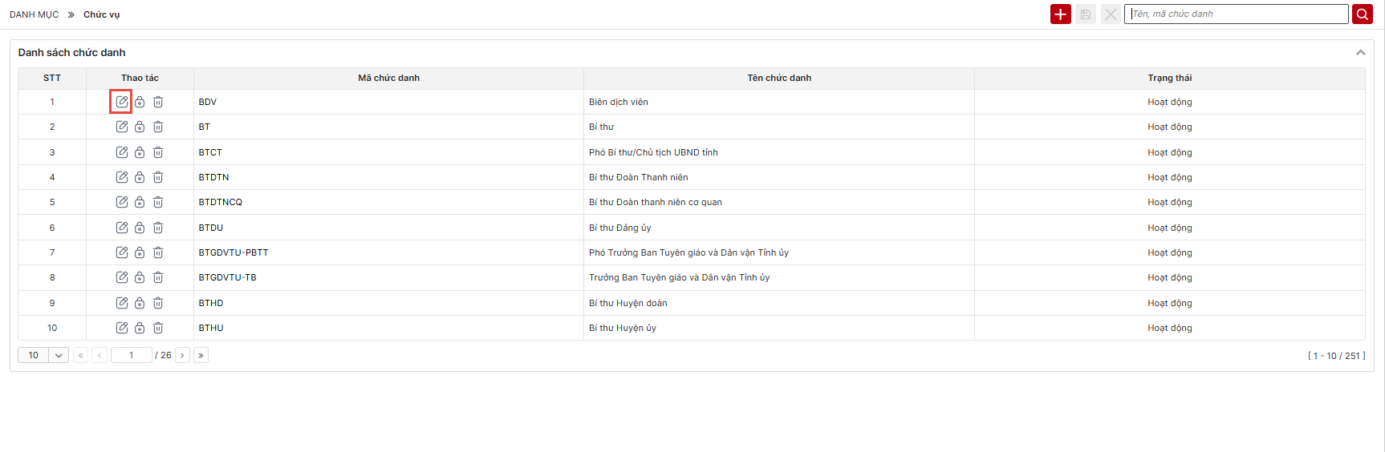
Hình 1: Thao tác dẫn tới màn Chỉnh sửa chức vụ

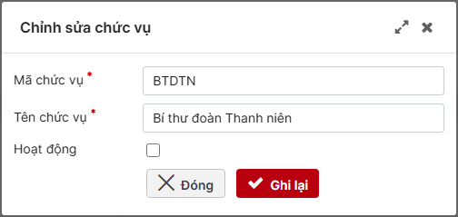
Hình 2. Popup chỉnh sửa chức vụ
- Nhấn vào  : Để hiển thị popup xác nhận việc chỉnh sửa chức vụ
- Nhấn vào  hoặc : Thực hiện quay lại màn Danh sách chức vụ và hủy bỏ việc chỉnh sửa chức vụ
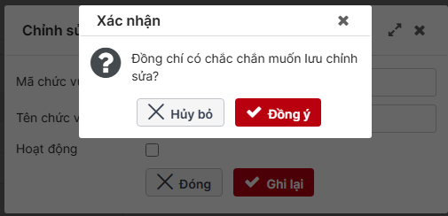
Hình 3: Popup xác nhận chỉnh sửa chức vụ
- Nhấn vào  : Thực hiện ghi lại các thông tin
- Nhấn vào  hoặc : Thực hiện quay lại popup thêm mới

Khóa/Mở khóa Chức vụ
a. Mục đích, ý nghĩa của chức năng:
- Cho phép người đăng nhập thực hiện Khóa/Mở khóa chức vụ
- Tác nhân: Người dùng được phân quyền chức năng.
b. Các bước thực hiện:
- Bước 1: Người dùng Đăng nhập thành công với tài khoản được phân quyền vào chức năng -> Vào menu Danh mục -> Chức vụ -> Nhấn vào icon để khóa hoặc nhấn để mở khóa chức vụ
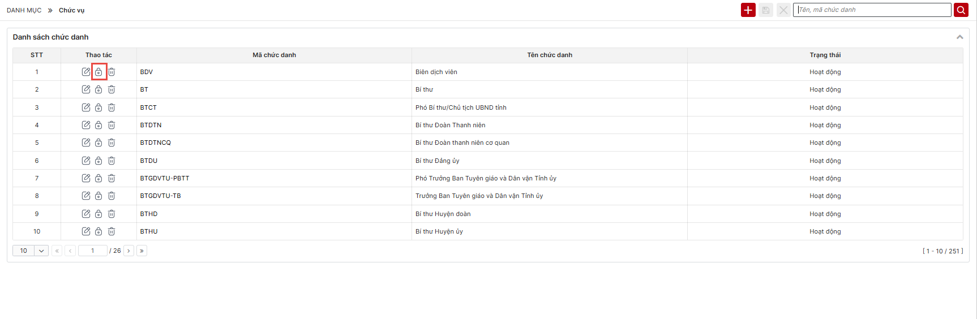
Hình 1: Các thao tác
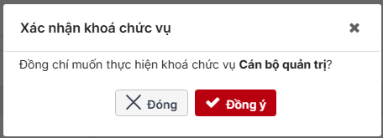
Hình 2: Popup xác nhận khóa
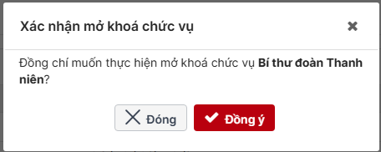
Hình 3: Popup xác nhận Mở khóa
- Nhấn nút : Thực hiện Khóa/Mở khóa chức vụ
- Nhấn nút hoặc : Thực hiện hủy bỏ thao tác Khóa/Mở khóa chức vụ.

Xóa chức vụ
a. Mục đích, ý nghĩa của chức năng:
- Hệ thống cho phép người đăng nhập xóa chức vụ
- Tác nhân: Người dùng được phân quyền chức năng.
b. Các bước thực hiện:
- Bước 1: Người dùng Đăng nhập thành công với tài khoản được phân quyền vào chức năng -> Vào menu Danh mục -> Chức vụ -> Nhấn vào icon -> Hiển thị popup xác nhận xóa
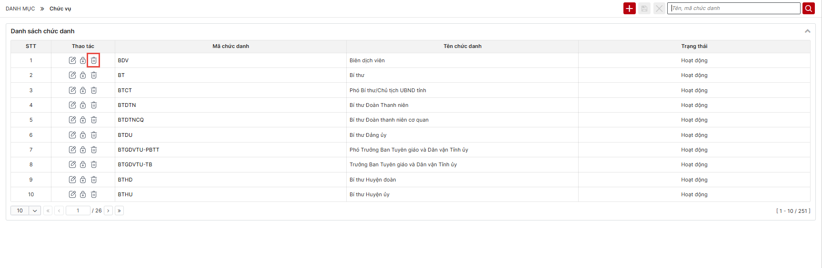
Hình 1: Các thao tác
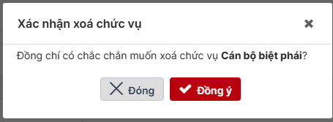
Hình 1. Màn hình Xác nhận xóa chức vụ
  - Nhấn nút : Thực hiện xóa chức vụ
  - Nhấn nút  hoặc : Thực hiện hủy bỏ thao tác xóa, chức vụ chưa bị xóa

PHỤ LỤC
N/A

